BIGQUANT · 北京大学「金融 AI 智能体创新大赛」
方向三 · 金融 AI 智能体行业场景落地
财 智 通
面向理财小白与易受骗人群的金融安全智能体
我们不保证你赚钱，但保证你不被骗。
——先别被骗 · 再看得懂 · 才敢规划

项 目 | 内 容
项目名称 | 财智通（CaiZhiTong）· 金融安全智能体
参赛方向 | 方向三 · 金融 AI 智能体行业场景落地
产品形态 | 移动端优先的响应式 Web 应用，扫码即用，无需安装
核心能力 | 广告与话术的合规风险体检 · 术语与条款翻译 · 知识闯关 · 理财规划推演
技术底座 | Next.js 16 + React 19 + TypeScript；国产多模态大模型（通义千问）+ 本地确定性规则引擎
合规定位 | 投资者教育与投资者保护；不持牌亦可合法运营，不推荐任何具体标的
团队单位 | 北京大学经济学院（团队成员信息见附录三）
文档日期 | 2026 年 9 月 9 日

二、项目摘要
一句话概括：别的团队在教 AI「怎么帮你赚钱」，我们在教 AI「怎么让你少被骗」——而后者恰恰是监管鼓励、法律允许、且从未被认真解决的那一半。
财智通是一个面向理财小白与易受骗人群的金融安全智能体。用户把一张广告截图、一段微信群里转来的话、或一份看不懂的产品说明书丢进来，系统在数秒内完成六个阶段的自动化处置：从图片中提取原文、逐条比对监管明令禁止的表述特征、用模型补足口语与变体的召回、核查宣传主体的资质疑点、为每一条命中调取对应的法规条文原文、最后把这些客观判定转述成一位六十岁长辈也能读懂的大白话，并给出「现在该做什么」的行动清单。
立项依据来自一句官方表述。 北京市公安局 2025 年 10 月 28 日新闻发布会披露：虚假网络投资理财类诈骗的发案数只占全市电信网络诈骗案件的 7%，却占了被骗总金额的 38%；受害者中 46 岁以上的占六成，60 岁以上的占二成；而且「多数有专业投资理财经历」。最后这七个字直接推翻了「理财小白才被骗」的直觉——被骗的不是不懂理财的人。这意味着「把人教聪明」这条路救不了他们，他们缺的不是知识，而是在当下、就地、逐句、可核验、指向具体法条的判断依据。同一份数据还给出一个更关键的数字：从诈骗分子首次接触受害者到受害者报警，平均 36.7 天。骗局不是一瞬间完成的，存在一个月的窗口期——来得及拦。
产品设计上，我们选择了一条与同赛道多数团队相反的路。 在现行监管下，未持牌推荐具体股票、基金、理财产品属于非法证券活动，因此所有走「帮你赚钱」路线的 AI 金融产品，天花板都被合规按住了。我们不做投顾，做投资者保护：投资者教育与反非法金融活动宣传，是《证券法》《反电信网络诈骗法》和各级监管部门明确要求履行的义务。同样一件事，别人做需要牌照，我们做是监管鼓励。在这条路上，合规不是成本，而是护城河。
技术架构上，我们的核心原则是「判定归规则，转述归模型」。 风险等级、命中项、法规依据全部由确定性规则产生：15 类违规话术特征、365 个关键词、14 条逐字核对过原文的法规条文；模型只承担「从图片里提取原文」和「把结论讲成人话」这两件它可靠的事。由此得到三个可验证的性质：换模型不改变判定结果，因此可按机构合规要求私有化部署；每条结论都能溯源到法规原文；模型说错了也不影响结论——因为输出前必须经过确定性代码的审查层，六类越界表述硬拦截，并检测模型编造的数字，一旦出现原文没有的数值就整段丢弃、回退模板。截至本文档定稿，项目自动化测试共 843 项断言全部通过。
商业上，我们把付费方放在有合规义务、有预算科目的一侧。 C 端永久免费，负责沉淀真实骗局样本、把识别能力做厚；收入来自银行与券商（投资者适当性管理与投资者教育是监管硬性义务，需要留痕、需要可考核）、社区街道与老年大学（反诈宣传年年有预算，现有手段停留在发传单贴海报）、以及高校（财商教育与防范校园贷进课表）。C 端上传的可疑广告沉淀为脱敏后的话术特征，反哺规则库——用得越多，识别越准，这是竞争者难以短期复制的数据飞轮。
摘要中所有统计数字均标注了来源与年份，逐条可追溯，详见附录二参考文献。本项目全部产出不构成任何投资建议，不推荐任何具体股票、基金或理财产品，不预测涨跌、不承诺收益，亦不构成对任何机构或产品的法律定性。

三、目录
一、项目封面
二、项目摘要
三、目录
四、项目背景与行业现状
1. 行业发展背景
2. 现存行业痛点
3. 国内外研究 / 产品现状
4. 项目立项意义
五、产品功能与演示说明
1. 核心功能完整介绍
2. 页面流程与交互逻辑
3. 智能体自动化工作流程
4. 项目运行效果说明
六、技术方案
1. 整体技术架构
2. 核心技术栈明细
3. AI 智能体核心能力设计
4. 算法与模型方案
5. 系统功能模块拆解
6. 数据库与数据处理方案
7. 前后端实现方案
8. 安全性、稳定性、合规性设计
9. 技术难点与解决方案
七、应用场景
1. 零基础理财科普咨询场景
2. 低风险理财决策辅助场景
3. 个人轻量化资产管理场景
八、核心创新点
1. 普惠型金融科普
2. 一站式全流程成长
3. 用户档案动态更新
4. 信息集成与不对称破除
5. 适老化设计
九、实际价值
1. 用户价值
2. 社会价值
3. 行业价值
4. 技术价值
十、商业落地路径
1. 目标用户与市场分析
2. 商业模式设计
3. 落地实施步骤
4. 推广与运营方案
5. 盈利模式
6. 竞品对比与核心竞争力
十一、可行性分析
1. 技术可行性
2. 市场可行性
3. 运营可行性
4. 合规可行性
十二、风险分析与应对方案
1. 技术风险
2. 市场风险
3. 数据与合规风险
4. 运营风险及对应解决策略
十三、项目总结与未来规划
1. 项目现有成果总结
2. 短期迭代规划
3. 长期升级与拓展规划
十四、附录
1. 项目源码
2. 参考文献
3. 团队信息、分工说明
4. 其他佐证材料

图 表 目 录
图 1 全国检察机关起诉电信网络诈骗犯罪人数（2024—2025）
图 2 虚假网络投资理财类诈骗：7% 的发案，38% 的金额（北京市）
图 3 受害者年龄结构与「多数有专业投资理财经历」（北京市）
图 4 从首次接触到报警平均 36.7 天：可介入的窗口期
图 5 六阶段智能体流水线与「判定归规则，转述归模型」
图 6 合规三区边界：禁止区 / 谨慎区 / 放心区
图 7 分期负债真实年化与名义口径的差距（本项目计算器实测）
图 8 三阶段商业落地路线
图 9 竞品定位：内容层 × 事前预防
图 10—图 18 产品界面实拍（识别与翻译、风险条目、五维画像、骗局剧本、主动追问、学习闯关、骗局图鉴、规划师、共享档案）

四、项目背景与行业现状
1. 行业发展背景
居民财富在增长，可支配的理财入口在爆炸式增加，但与之匹配的金融素养并没有同步提升。 过去十年，货币基金、银行理财、公募基金、券商资管、互联网平台代销乃至各类境外「高息」产品，都被压缩进一部手机的几次点击之内。购买行为的摩擦被降到了历史最低，而理解成本没有降低半分——一份公募基金合同动辄数万字，一张理财产品页上「业绩比较基准」「非保本浮动收益」「封闭期」「R2 中低风险」这些词，对绝大多数持有者而言是无法解析的符号。
金融素养的短板是有系统性证据的，且不限于低学历人群。 中国人民银行金融消费权益保护局自 2017 年起多次组织全国范围的消费者金融素养问卷调查并公开发布分析报告，OECD/INFE 与 PISA 财经素养测评框架亦长期将「风险与收益的权衡」「复利与折现的理解」列为最普遍的薄弱环节。国内多所高校针对大学生群体的问卷研究普遍指出：大学生对基础金融概念的自评熟悉度显著高于其客观测评得分，即普遍存在「自认为懂」与「实际不懂」的错位，而这种错位恰恰是最危险的——它同时降低了求证动机与防御强度。
口径说明：本节引用的调查与测评框架均为公开发布的成果，此处仅作定性引用；本文档不引用未经我们逐字核对原页面的具体百分比数值。凡涉及具体数字的表述，一律标注发布机构、文件名称与年份，见附录二。
与素养短板并存的是骗局的高发与高破坏力，且监管与司法机关已将其点名为重点领域。 公安部刑侦局与国家反诈中心 2025 年 7 月联合发布的《2025 版防范电信网络诈骗宣传手册》梳理了十类高发电信网络诈骗类型，「虚假网络投资理财」位列第二（第一为刷单返利）；该手册同时首次提炼了「帮助群众快速破译骗局的 20 个防诈关键词」——官方自身的方法论也是「关键词 + 套路拆解」，这与本项目的技术路径同向，我们所做的是把它自动化、即时化。
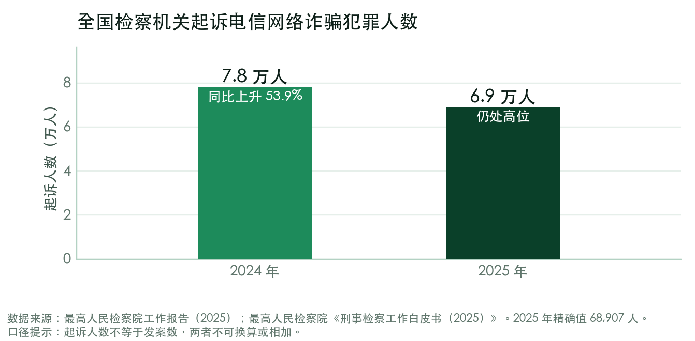
图 1 全国检察机关起诉电信网络诈骗犯罪人数（2024—2025）
从司法数据看，打击力度在持续加大，但发案仍处高位。最高人民检察院《刑事检察工作白皮书（2025）》披露：2025 年全国检察机关起诉电信网络诈骗犯罪 68,907 人；同期起诉网络犯罪 18.2 万人，同比下降 33.3%，「但仍处于高位」。而 2024 年该项起诉人数为 7.8 万人，同比上升 53.9%。同一份白皮书还披露，2025 年全国检察机关起诉金融犯罪 1.3 万件 2.5 万人，并组织开展打击非法集资专项行动，明确把「投资理财」列为重点领域之首。
非法集资是「披着理财外衣」的主要形式。最高人民法院数据显示，2017 年至 2022 年 8 月，全国法院审结非法集资一审刑事案件 6.02 万件 10.87 万人；此类案件平均重刑率 19.99%，其中集资诈骗案件重刑率高达 78.78%，远高于刑事案件平均水平。在专门针对老年人的养老诈骗领域，全国法院受理的 2014 件刑事案件中，非法集资案件 1208 件（约六成），全国法院执行养老诈骗案件财产近 30 亿元。换言之，骗老年人的主要手段，正是包装成理财产品的非法集资。
2. 现存行业痛点
痛点一：信息零散杂乱，供给过剩而判断稀缺。 打开任何财经平台，信息是过剩的，不是稀缺的。行情、快讯、观点、直播、社群，一个普通用户一天能接触到的金融内容量远超其处理能力。真正稀缺的不是资讯，而是「针对我手上这一条内容，它到底有没有问题」的即时判断。
痛点二：广告与营销内容占据了绝大部分注意力入口。 用户接触金融信息的第一触点，往往不是招股书或产品说明书，而是短视频里的一段口播、朋友圈的一张图、微信群里转来的一条消息。这些内容天然经过了「转化率优化」——收益数字被放大、风险表述被隐去、紧迫感被人为制造。而现有的信息核验工具几乎都不作用于这一层。
痛点三：缺少中立的科普供给。 目前的金融科普大致分两类：一类由持牌机构提供，带有天然的销售目的，其内容边界受自身产品线约束；另一类由自媒体提供，内容质量参差，且相当一部分本身就是导流入口。「既中立、又免费、还能就地回答我这一条具体问题」的供给几乎是空缺的。
痛点四：科普信息与个人理财决策严重错位。 这是本项目认为最关键的一条痛点。现有科普的组织方式是「按知识点」——什么是市盈率、什么是久期、什么是资产配置；而用户的真实行为不是「我来学习一下」，而是「我看到这句话看不懂」「有人跟我说了这个事，靠不靠谱」。按知识点组织的内容，无法在用户真正需要判断的那一刻被检索到。 更进一步，多数人并没有专门的时间主动搜集信息、系统学习金融知识，却随时可能面对一个需要立即决定的理财场景——这个时间上的错配，使「开始学习」这件事的门槛被抬得极高。
痛点五：既有反诈手段作用在通讯与交易层，而投资理财骗局的入口在内容与话术层。 号码黑名单、短信拦截、涉诈 App 识别、转账预警，管的是「已经发生的接触行为」。但一张广告图、一段群聊截图、一份产品说明书，不在任何黑名单里。这是一个明确的能力空白。
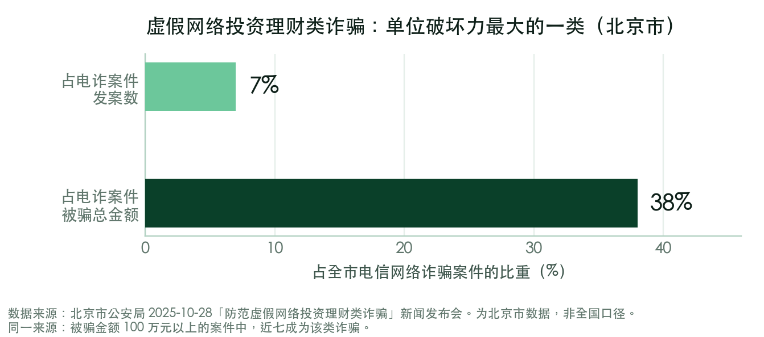
图 2 虚假网络投资理财类诈骗：7% 的发案，38% 的金额（北京市公安局 2025-10-28）
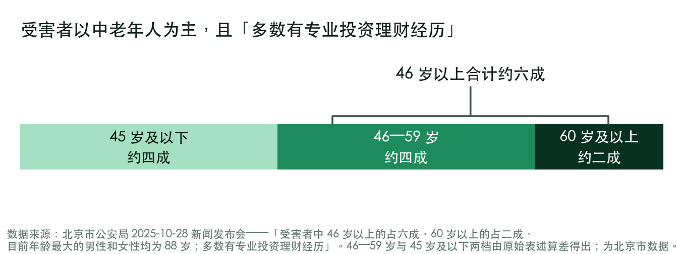
图 3 受害者年龄结构与「多数有专业投资理财经历」（北京市公安局 2025-10-28）
痛点六：受骗人群与「理财小白」的直觉画像并不重合。 北京市公安局的数据显示，虚假网络投资理财类诈骗受害者中 46 岁以上占六成、60 岁以上占二成，年龄最大的男性和女性均为 88 岁，且「多数有专业投资理财经历」。这一条对产品设计具有决定性意义：它说明单靠「提升知识水平」无法解决问题，必须提供一种不依赖用户知识水平的、当场可用的识别能力。同时，六成以上受害者在 46 岁以上，意味着适老化不是装饰性功能，而是核心功能的一部分。
3. 国内外研究 / 产品现状
（1）学术与政策研究层面。 国际上，OECD/INFE 的金融素养测评框架与 PISA 财经素养测评构成了跨国比较的基础，其核心结论具有高度一致性：金融素养与受教育程度正相关但并不等价，且「风险—收益权衡」与「复利理解」是各国普遍的薄弱项。国内层面，中国人民银行金融消费权益保护局自 2017 年起多次开展全国消费者金融素养调查并公开发布分析报告；中国证券投资者保护基金公司持续发布《全国股票市场投资者状况调查报告》；中国证监会认定并公示了一批投资者教育基地。政策方向是明确且自上而下的：投资者教育与投资者保护属于被鼓励、被要求、并配有实施主体的领域。 但既有研究与政策工具的落点，主要在「供给知识」与「规范机构行为」，尚未系统性地覆盖「对用户手上的单条内容作即时合规判断」这一环。
（2）产品层面，现有方案可归为三类，各有明确边界。
类别 | 代表形态 | 作用层 | 面对的对象 | 能否处理一张群聊截图
反诈类应用 | 国家反诈中心 App 等 | 通讯与交易层：涉诈号码、短信、App 黑名单、转账预警 | 已经发生的接触行为 | 不能
投教类平台 | 监管认定的投资者教育基地、机构投教频道、知识类自媒体 | 知识供给层 | 愿意主动学习的人 | 不能
AI 投顾助手 | 各类「AI 荐股 / 荐基 / 买卖信号」工具 | 决策建议层 | 追求收益的活跃投资者 | 不涉及；且荐股荐基须持牌
财智通 | 本项目 | 内容与话术层的合规体检 | 手里正拿着一张可疑广告的人 | 能，并给出法规依据与核查指引

表 1 现有方案的作用层与边界对比（依据各产品公开披露的功能范围）
（3）由此得到本项目的定位。 财智通与反诈类应用是互补关系而非替代关系：前者作用于内容，后者作用于通道。与投教类平台的分界线是「是否需要用户先有学习意愿」。与 AI 投顾类产品的分界线是合规属性——我们不做需要牌照的事，因此我们能做的事，竞争者反而做不了。
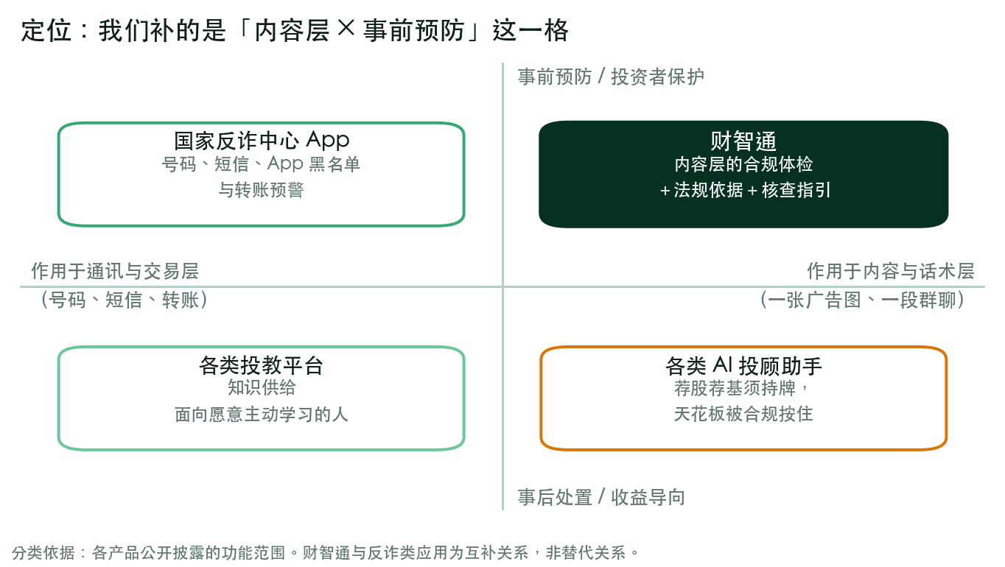
图 9 竞品定位：我们补的是「内容层 × 事前预防」这一格
4. 项目立项意义
第一，填补普惠金融教育的能力缺口，而非仅仅增加知识供给。 现有投教的瓶颈不在内容数量，而在触达时机。财智通把投教内容挂在「用户正在困惑的那一句话」上——用户查一个词、传一张图，教育就在那一刻发生。这使投教从「需要动机的主动学习」变成「零动机的被动获得」。
第二，直接服务于全民金融素养的实质提升。 产品把三件事绑在一条链路上：先识别眼前这条内容的风险，再解释其中不懂的术语，最后建立自己的规划框架。用户每完成一次识别，都会同时获得一次概念解释和一条可复用的判断口诀（例如「承诺保本又高息，一定是陷阱；让你加微信私聊的，一定别信」）。素养的提升是识别行为的副产品，而不是需要额外投入时间的负担。
第三，保障居民财产安全，且干预窗口客观存在。 北京市公安局的数据显示，此类案件从首次接触到报警平均历时 36.7 天。这意味着骗局的推进是一个可被打断的过程。我们的骗局剧本功能会明确预告「接下来对方会让你先小额提现尝到甜头」——这是一个可被用户自己验证的预测，用户不需要相信我们，只需要等着看对不对，而每一步被印证，都在加强他退出的决心。
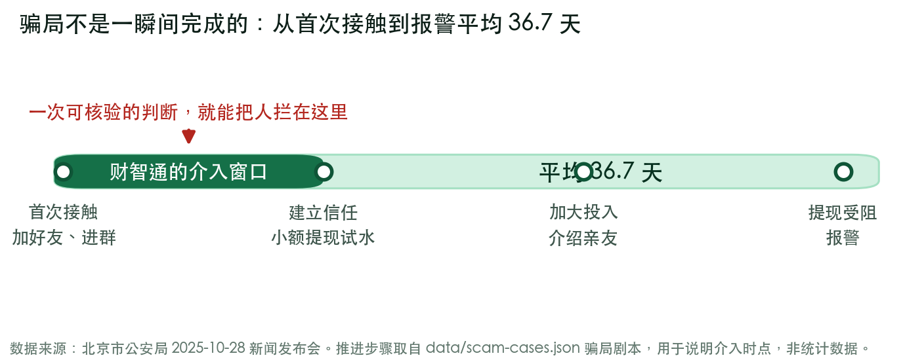
图 4 从首次接触到报警平均 36.7 天：可介入的窗口期（数据来源：北京市公安局 2025-10-28）
第四，承接监管明确要求、且有真实预算科目的社会职能。 投资者适当性管理与投资者教育是金融机构的监管硬性义务；反非法金融活动宣传是各级政府自上而下推动的工作。我们不是去创造一个新需求，而是去替代现有的低效手段——发传单、贴海报、开讲座。这既是社会价值，也是本项目商业模式成立的基础。

五、产品功能与演示说明
1. 核心功能完整介绍
产品由三大基本功能构成，外加一层贯穿全站的共享用户档案。三个功能的排列顺序即价值主张：先别被骗 → 再看得懂 → 才敢规划。 防骗被放在最前面，这不是导航栏的排版结果，而是产品对「小白的第一笔亏损往往不是投资失败，而是被骗」这一判断的贯彻。
1.1 广告 / 金融术语识别与翻译——在掌握金融黑话的同时精准识别风险
这是产品的王牌功能，也是差异化所在。入口只有一个输入框，用户可以粘贴文字、上传截图，或者只输入一个看不懂的词。系统提供两种模式：「只翻成人话」（纯翻译，不作任何评价）与「翻译 + 风险体检」（默认模式，翻译后再逐条比对合规风险）。
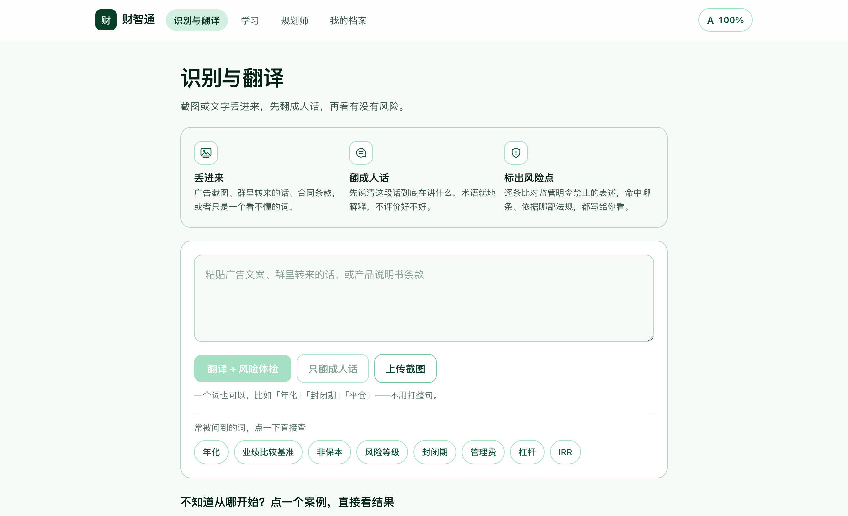
图 10 识别与翻译首屏：一个输入框承接截图、文字与单个术语三种输入
输出报告包含七个板块，每一个都对应一项确定的信息需求：
· 人话版——这段话到底在讲什么。只转述原文，不评价产品好不好、值不值得买。
· 风险条目——逐条列出命中的表述特征。每一条都携带「原文片段 + 前后文 + 特征类型 + 严重度 + 法规条文 + 大白话解释」，让用户不仅知道结论，还能自己复核依据。
· 正规产品该有、但这里没有——反向对照。风险提示语、产品风险等级（R1–R5）、管理人全称与产品编码、费率与期限披露，四项要素缺一即列出。这一板块往往比命中项更有说服力：一个正规理财广告不可能不写风险提示。
· 五维风险画像——把散落的命中收敛为「收益承诺 / 资质可核验 / 渠道正规 / 紧迫压迫 / 情感操控」五个维度，回答「这份内容主要在哪几路上做手脚」。
· 骗局剧本预测——匹配骗局图鉴后，按时间顺序预告对方接下来的推进步骤。
· 主动追问——系统先判断自己缺什么信息，再决定问什么；信息足够时一个都不问。用户的回答会被拼回原文，重新走一遍完整的六阶段分析。
· 现在该做什么——按用户处境（还没转钱 / 已转账 / 提现受阻 / 借钱投资 / 被要求保密）重排的行动清单，附官方核查入口与报警渠道。
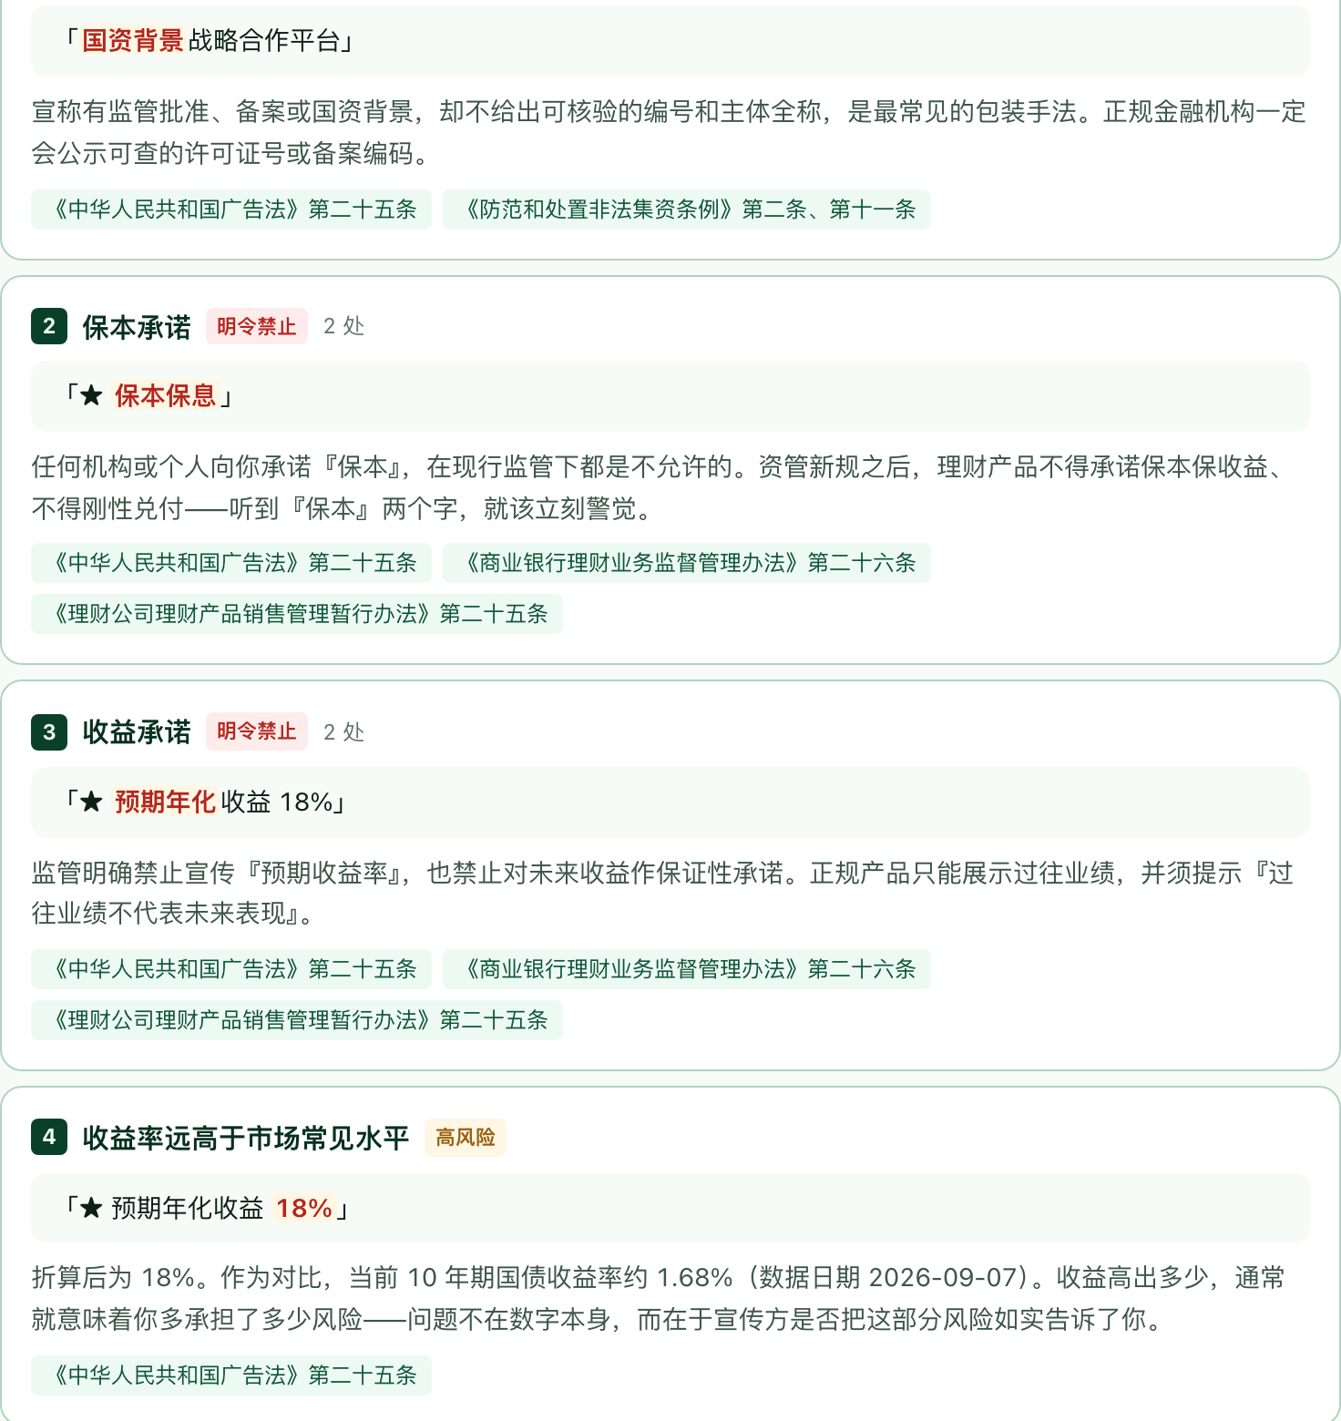
图 11 风险条目：每一条命中都附原文引用、大白话解释与法规条文出处（界面实拍）
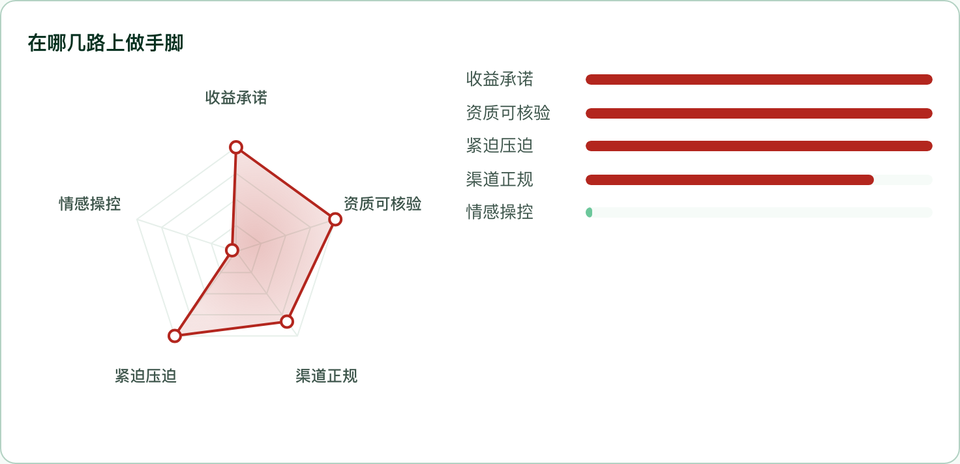
图 12 五维风险画像：从「列举命中项」升级为「归纳出它主要在哪几路上做手脚」

图 13 骗局剧本预测：预告接下来会发生什么，用户可自行验证

图 14 主动追问：补充信息后重新走一遍完整分析，行动建议随处境重排
术语翻译是同一入口的低门槛旁路。 用户不必打整句，输入「年化」「封闭期」「业绩比较基准」这类单个词即可。首屏预置八个高频词，点击秒出结果，不调用模型——由本地 24 条术语表直接返回「大白话解释 + 最该注意的那一点」。这一设计保证了产品在任何网络条件下都有可用的核心功能。
1.2 题库与知识科普界面——用答题闯关与错题记录，把学习变轻
学习模块把知识供给组织成五个递进关卡，共 25 道题、满分 300 分：术语关（看懂产品页 / 算清成本）、反诈关（一句话里的破口 / 整段来判）、常识关（顺序比选择重要）。答错自动触发对应概念的定向微课，错题与薄弱术语写入用户档案，并影响其他模块的表达深度。
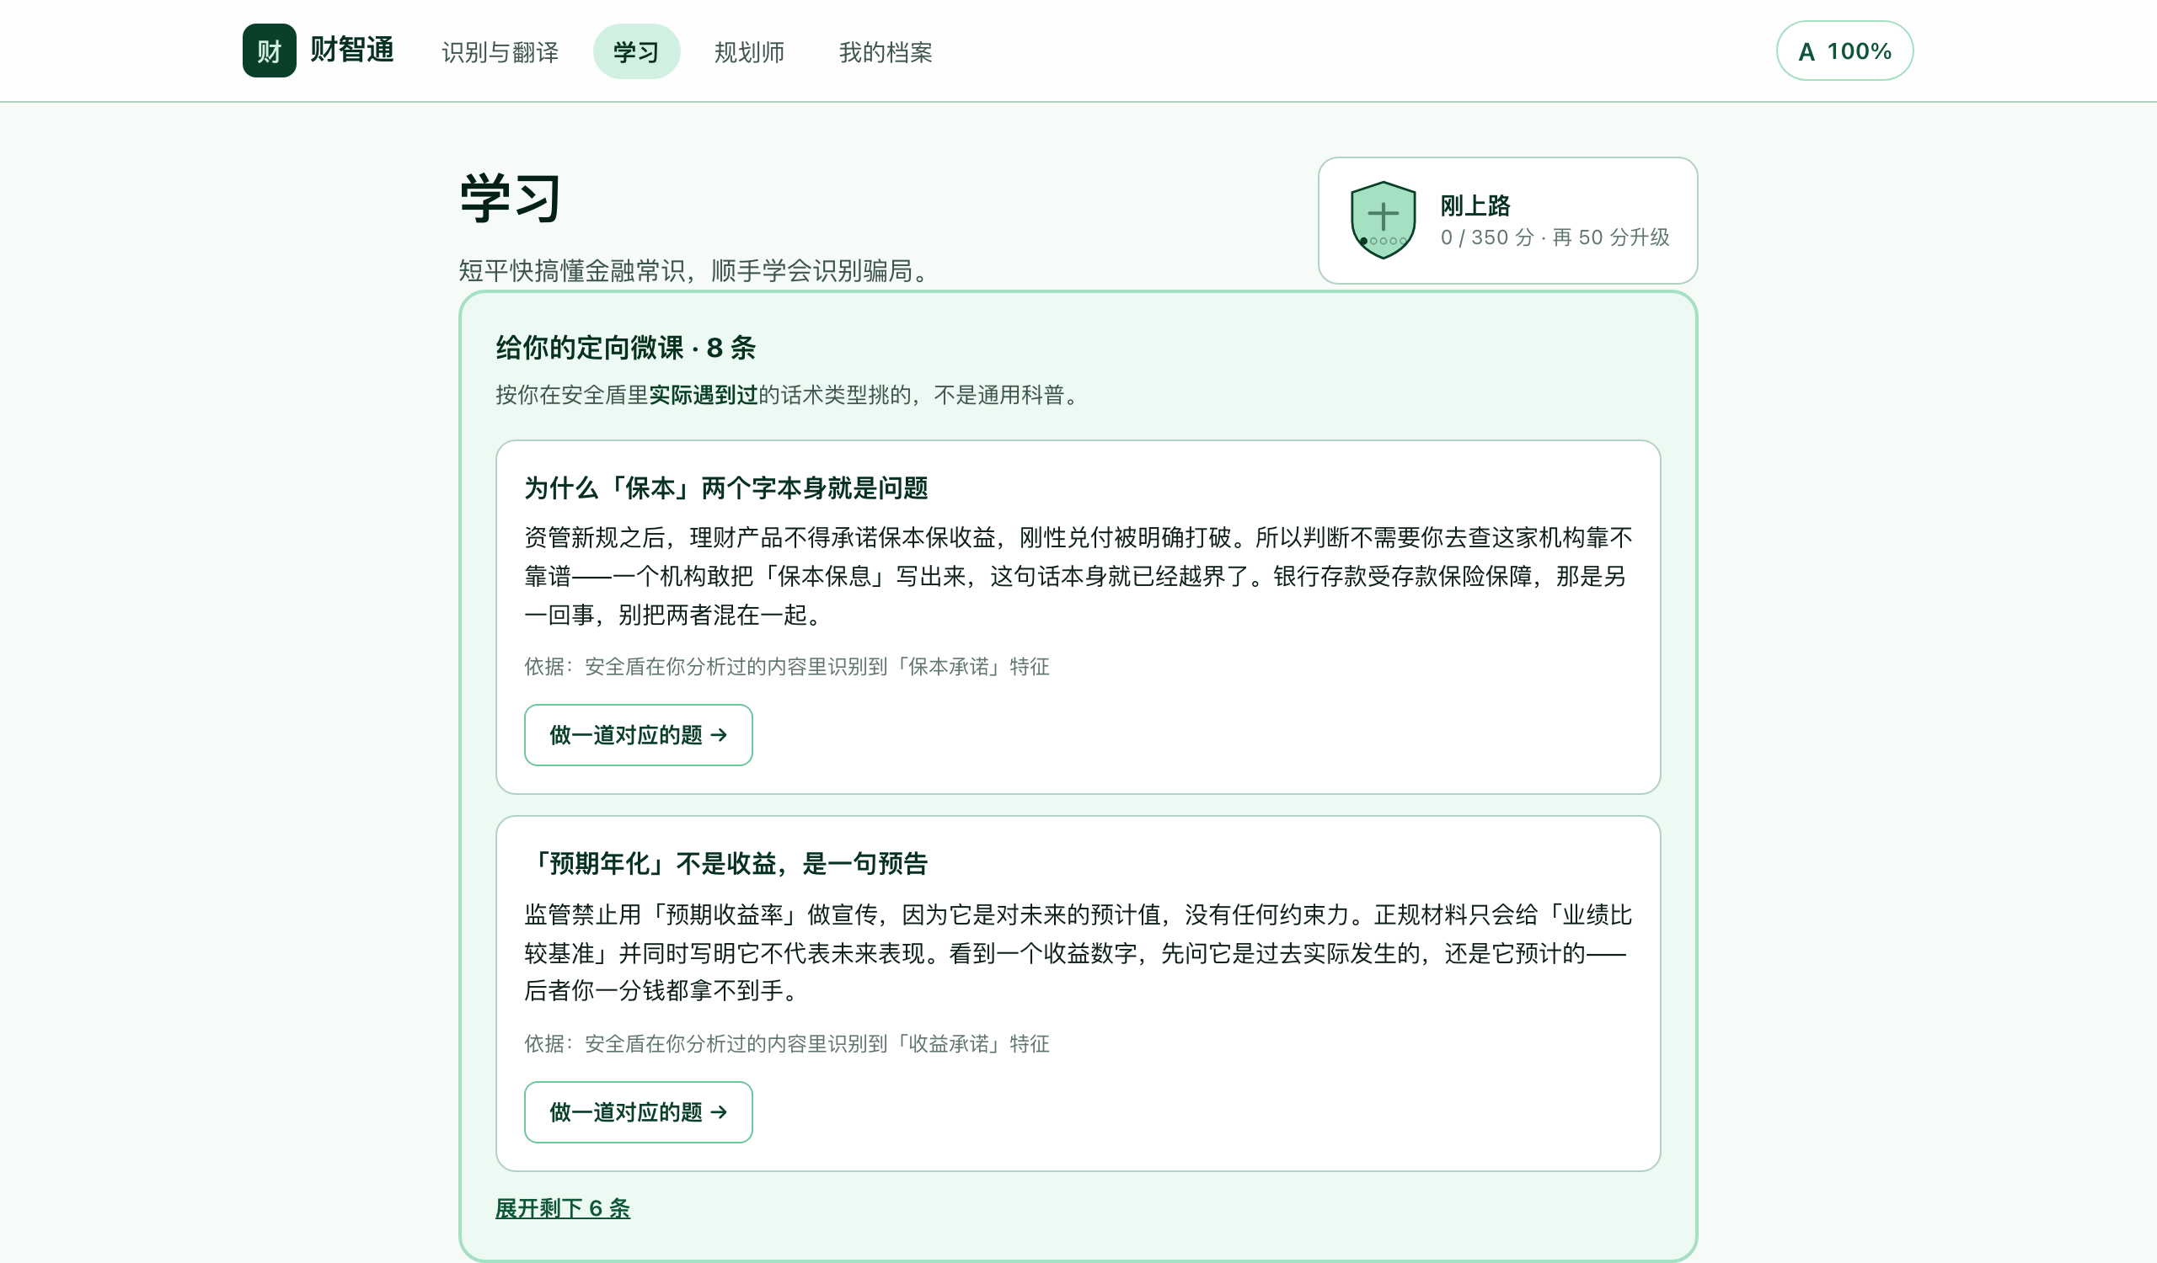
图 15 学习模块：五个递进关卡、错题记录与定向微课
其中「骗局识别测试 · 你 vs 财智通」是这一模块的设计亮点。 系统给出五段仿真广告文案，先让用户自己判断有没有问题，再展示引擎的判定结果与依据，最后逐题对比。此处刻意不预存判定结果——用户提交后由服务端调用规则引擎实时判定，保证展示的是引擎的真实输出而非写死的答案。这种「先让你判、再告诉你为什么」的顺序，比单向灌输知识点有效得多。
配套的骗局图鉴收录 9 类套路、48 步推进剧本，每类写清三件事：钱是怎么没的（运作机制）、推进剧本（时间顺序）、一句话口诀（便于中老年用户记住）。报告页的剧本匹配结果可直接跳转到对应卡片。
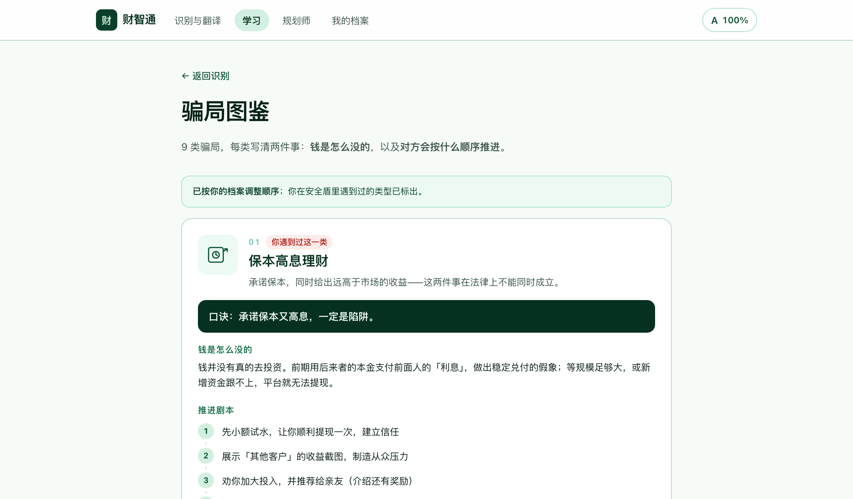
图 16 骗局图鉴：9 类套路的运作机制、推进剧本与识别口诀
1.3 规划师——从用户画像到理财思路，只讲品类不指向产品
规划师由四个环节串联：自适应风险测评 → 矛盾发现 → 大类资产配置思路参考 → 目标可行性推演，另配两个纯计算工具。
（1）自适应风险测评。 问卷不是固定表单，而是按已有回答动态选择下一题：退休金路径会追问养老金占比而跳过学生负债题，学生路径反之。测评输出风险类型与综合得分，写入共享档案。
（2）矛盾发现。 这是测评环节真正的产品价值。系统不只给一个等级，还主动指出用户回答中互相打架的地方——例如「这笔钱是养老钱，但你选择了高风险偏好」「半年内要用的钱，却计划长期投资」「没有应急金就开始投资」「借钱投资」。承受能力会压低意愿定级：借钱投资一律降到最保守档。
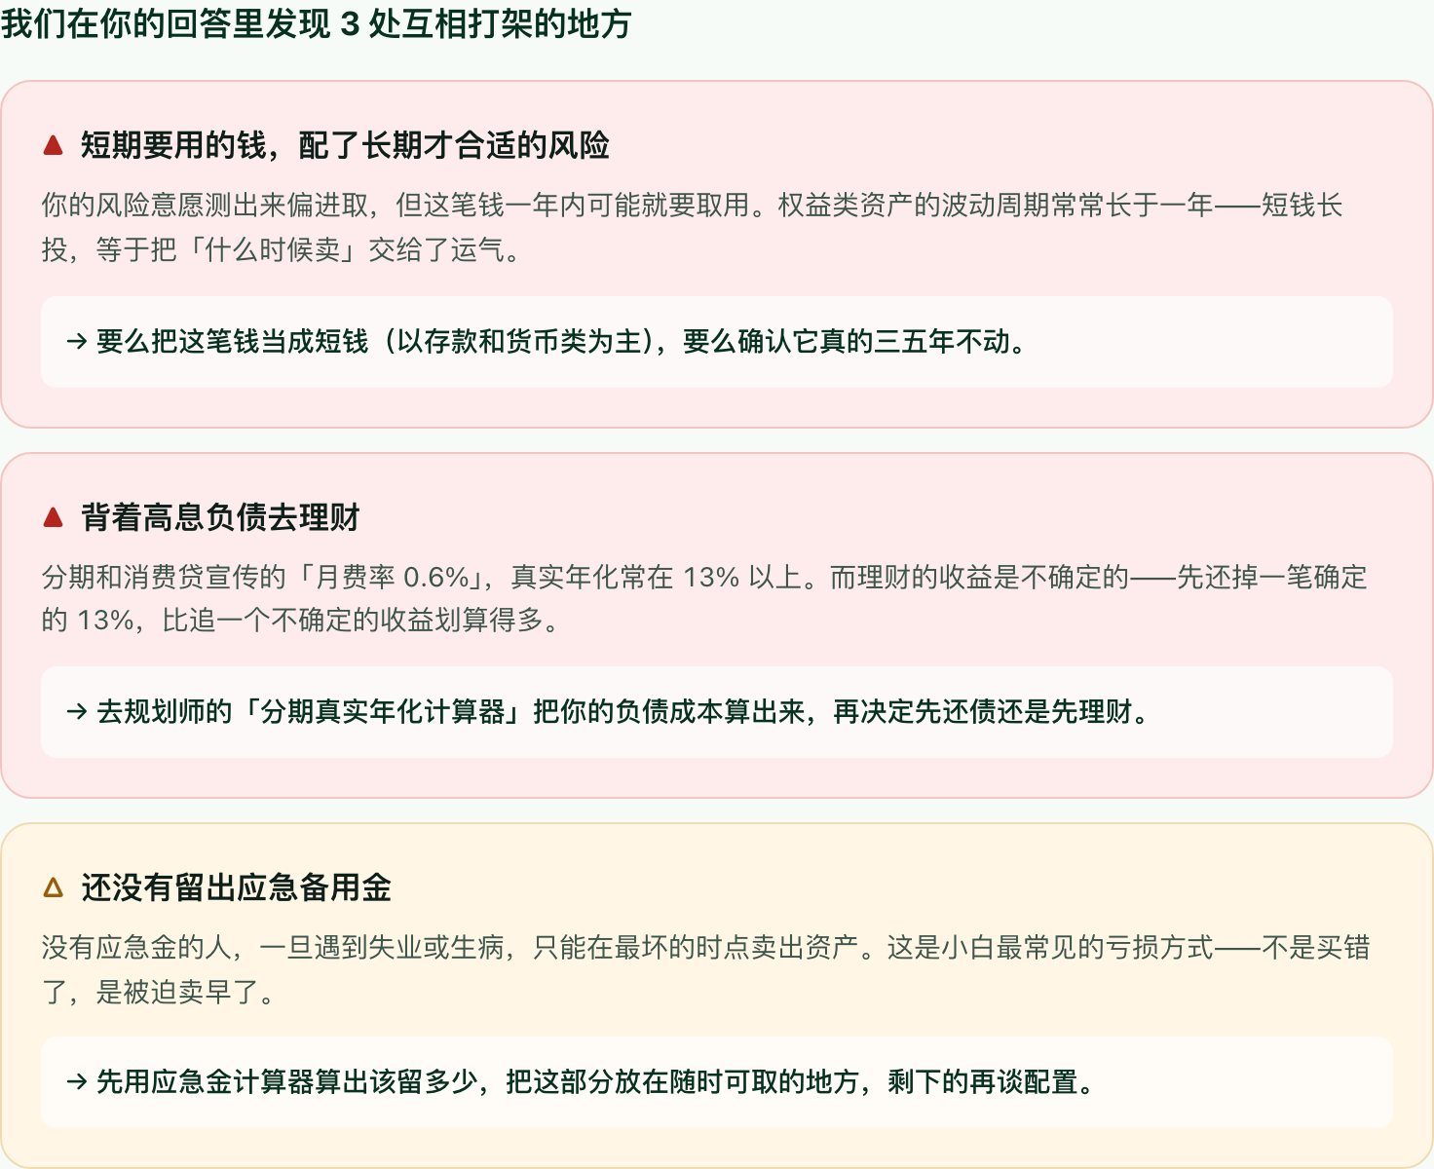
图 17 矛盾发现：指出用户回答中互相打架的地方，并说明为什么
（3）大类资产配置思路参考。 输出的是大类比例参考（活钱管理、稳健固收、权益类等），每一类都解释「为什么是这个比例」「这类资产的风险来自哪里」，并根据矛盾发现的结果做出可解释的调整（例如半年内要用的钱把权益类归零、没有应急金则提高活钱比例）。绝不出现任何具体产品名称、代码或管理人。 措辞上一律使用「权益类参考比例 20%」，而非「建议配置 20% 股票基金」。
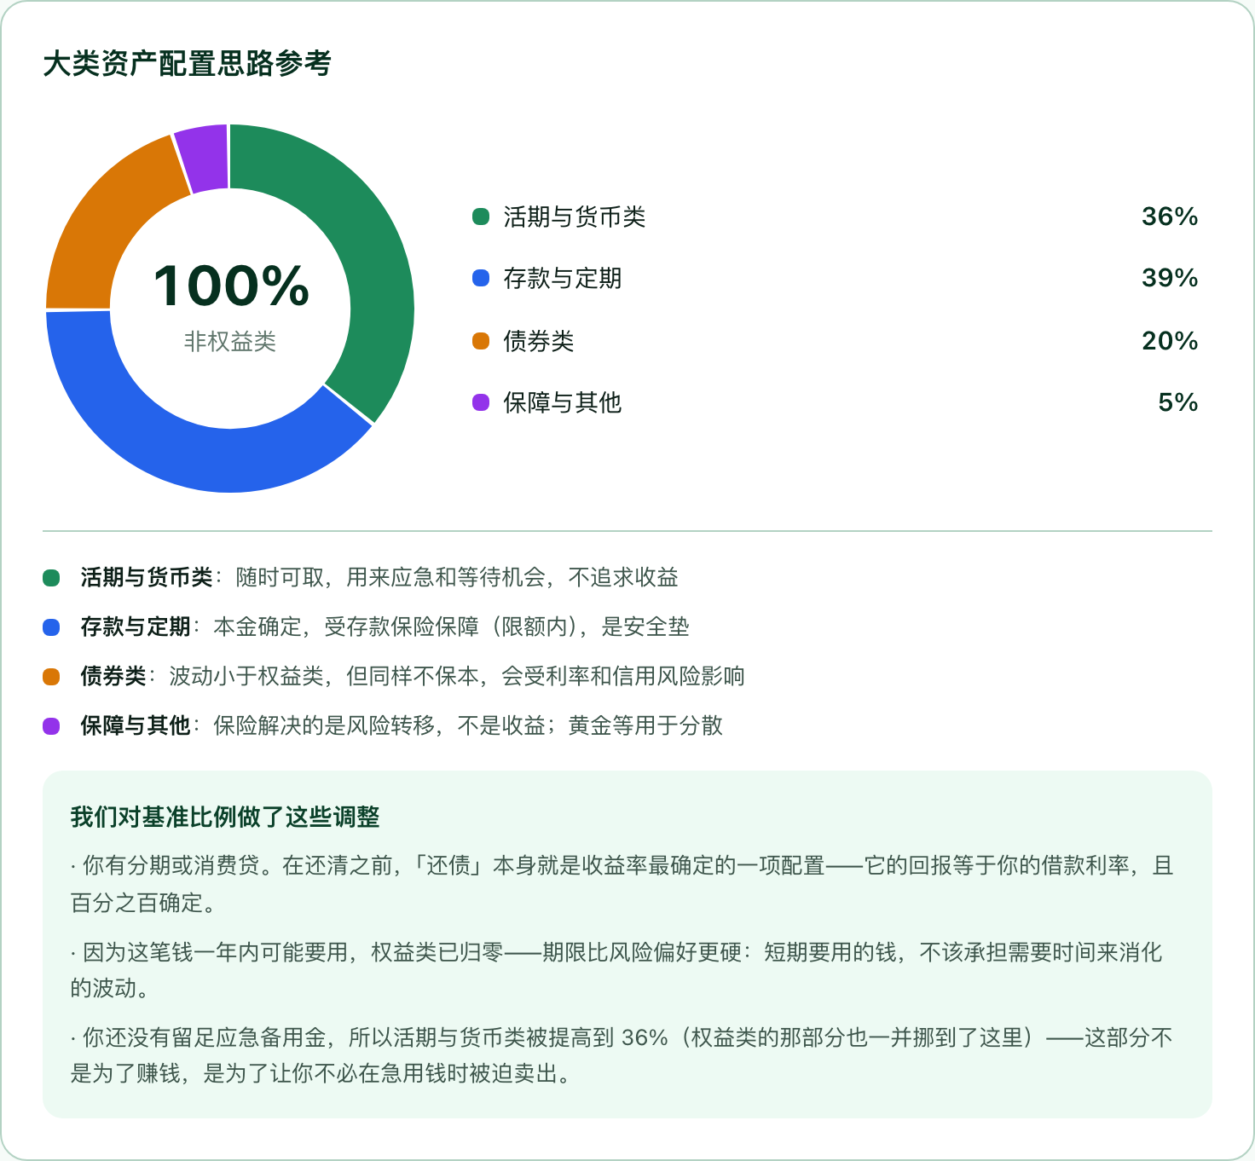
图 18 大类资产配置思路参考：只讲品类与比例原则，每一项都说明风险来源
（4）目标可行性推演。 这是把「不给建议」转化为真正有用的输出的关键设计。用户给出目标（例如 5 年后凑 80 万首付）、现有本金与月投金额，系统反解出达成该目标所需的年化收益率，并与当前 10 年期国债收益率（1.68%，数据日期 2026-09-07，来源中国债券信息网）以及用户自身的风险测评结果对照，指出目标是否现实，最后给出三个可以动的杠杆：延长期限 / 降低目标 / 提高月投。收益率假设由用户自己给出——我们不预测收益，也不替他假设一个好看的数字。 这是纯数学与权衡，完全合规，但它做的正是投顾真正该做的事。
（5）两个计算器。 分期真实年化（IRR）计算器与应急备用金计算器。前者的冲击力最强：很多人背着年化 13% 的债去买 4% 的理财，把这笔账算给他看，比任何说教都有效。
图 19 分期真实年化与应急备用金计算器（界面实拍）
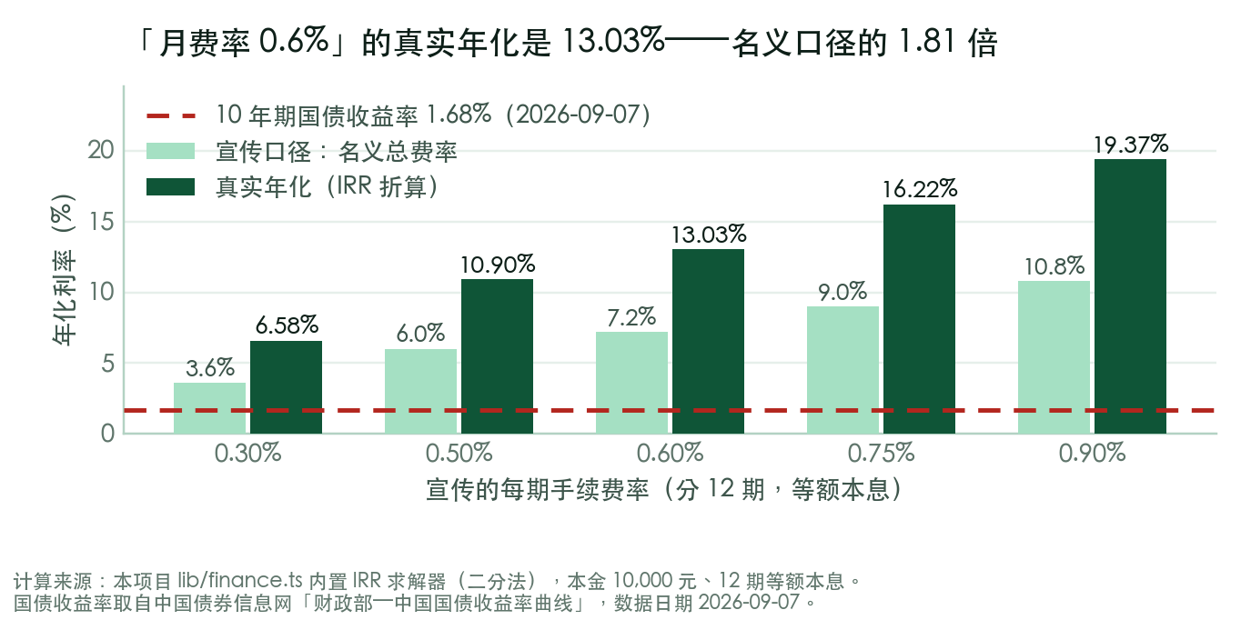
图 7 分期负债真实年化与名义口径的差距（由本项目 lib/finance.ts 的 IRR 求解器实算）
2. 页面流程与交互逻辑
用户打开网页后，根据自己的需求选择对应标签页。四个入口的分工是明确的：识别与翻译（看到一条看不懂或不放心的内容）、学习（想系统补一补）、规划师（想给自己搭一个框架）、我的档案（查看和管理系统记住的关于自己的事）。
标签页 | 用户带着什么来 | 怎么交互 | 产出什么
识别与翻译 | 一张截图 / 一段话 / 一个词 | 粘贴或上传 → 选择「只翻成人话」或「翻译 + 风险体检」→ 六阶段流水线逐步点亮 → 报告分板块流式展开 → 若信息不足，系统主动追问，回答后重新分析 | 人话版、风险条目（附法规原文）、缺失要素、五维画像、骗局剧本、行动清单
学习 | 想补知识 / 想测测自己 | 选关卡 → 答题 → 答错弹出定向微课 → 错题与薄弱术语入档案；或进入「你 vs 财智通」识别测试，先自己判再看引擎判定；或直接查术语词典（本地返回，不调模型） | 关卡进度与得分、错题本、薄弱术语清单、识别测试对比结果
规划师 | 想知道自己该怎么开始 | 自适应问卷（按已答动态出题）→ 风险画像与矛盾发现 → 大类配置思路 → 输入目标做可行性推演 → 使用两个计算器 | 风险类型与得分、矛盾清单、大类比例参考、所需年化与三个可调杠杆、IRR 与应急金测算
我的档案 | 想看看系统记住了什么 | 查看档案各字段来源 → 可清空、可一键载入示例档案（演示用） | 画像可视化、各模块联动提示的依据来源

表 2 四个标签页的交互逻辑与产出
三个板块的使用过程全部沉淀为 AI 记忆与用户画像，用于定向推荐，使产品成为更私人化的理财助手。 共享用户档案是三个功能模块的公共读写区，字段包括：风险类型与得分、发现的矛盾、知识水平与薄弱术语、已遭遇的骗局类型、负债年化、应急金月数、理财目标。它带来的是真实联动，而非界面上的装饰：
档案里的事实 | 联动效果 | 在哪里可见
规划师测出风险偏好偏进取 | 识别模块重点提示「高收益」类话术——这类人最容易被钓走 | 报告页「针对你的提示」
规划师测出偏保守 | 识别模块重点提示「跟存款差不多」这类混淆存款与理财的说法 | 报告页「针对你的提示」
学习模块记录了答错的术语 | 该术语出现在广告原文里时，就地提示回去复习 | 报告页术语交互区
识别模块里遇到过荐股群 | 学习模块推送对应微课；骗局图鉴按此重排 | 学习首屏、骗局图鉴排序
计算器算出负债年化 13% | 全站提示「先还掉确定的 13%，再谈不确定的收益」 | 规划师优先级、报告页
档案年龄段为 60 岁以上 | 全站字号放大，骗局图鉴优先展示针对中老年的类型 | 字号开关、图鉴排序

表 3 共享用户档案驱动的六条联动规则
每条定向提示都显示「依据：规划师测出你的风险偏好偏进取」这样的来源行，让联动可以被用户当场验证；档案为空时一条都不出——我们不虚报联动。 档案只存在用户自己的浏览器本地存储中，不上传、不建集中式用户库。在金融场景下，这是刻意的隐私选择。
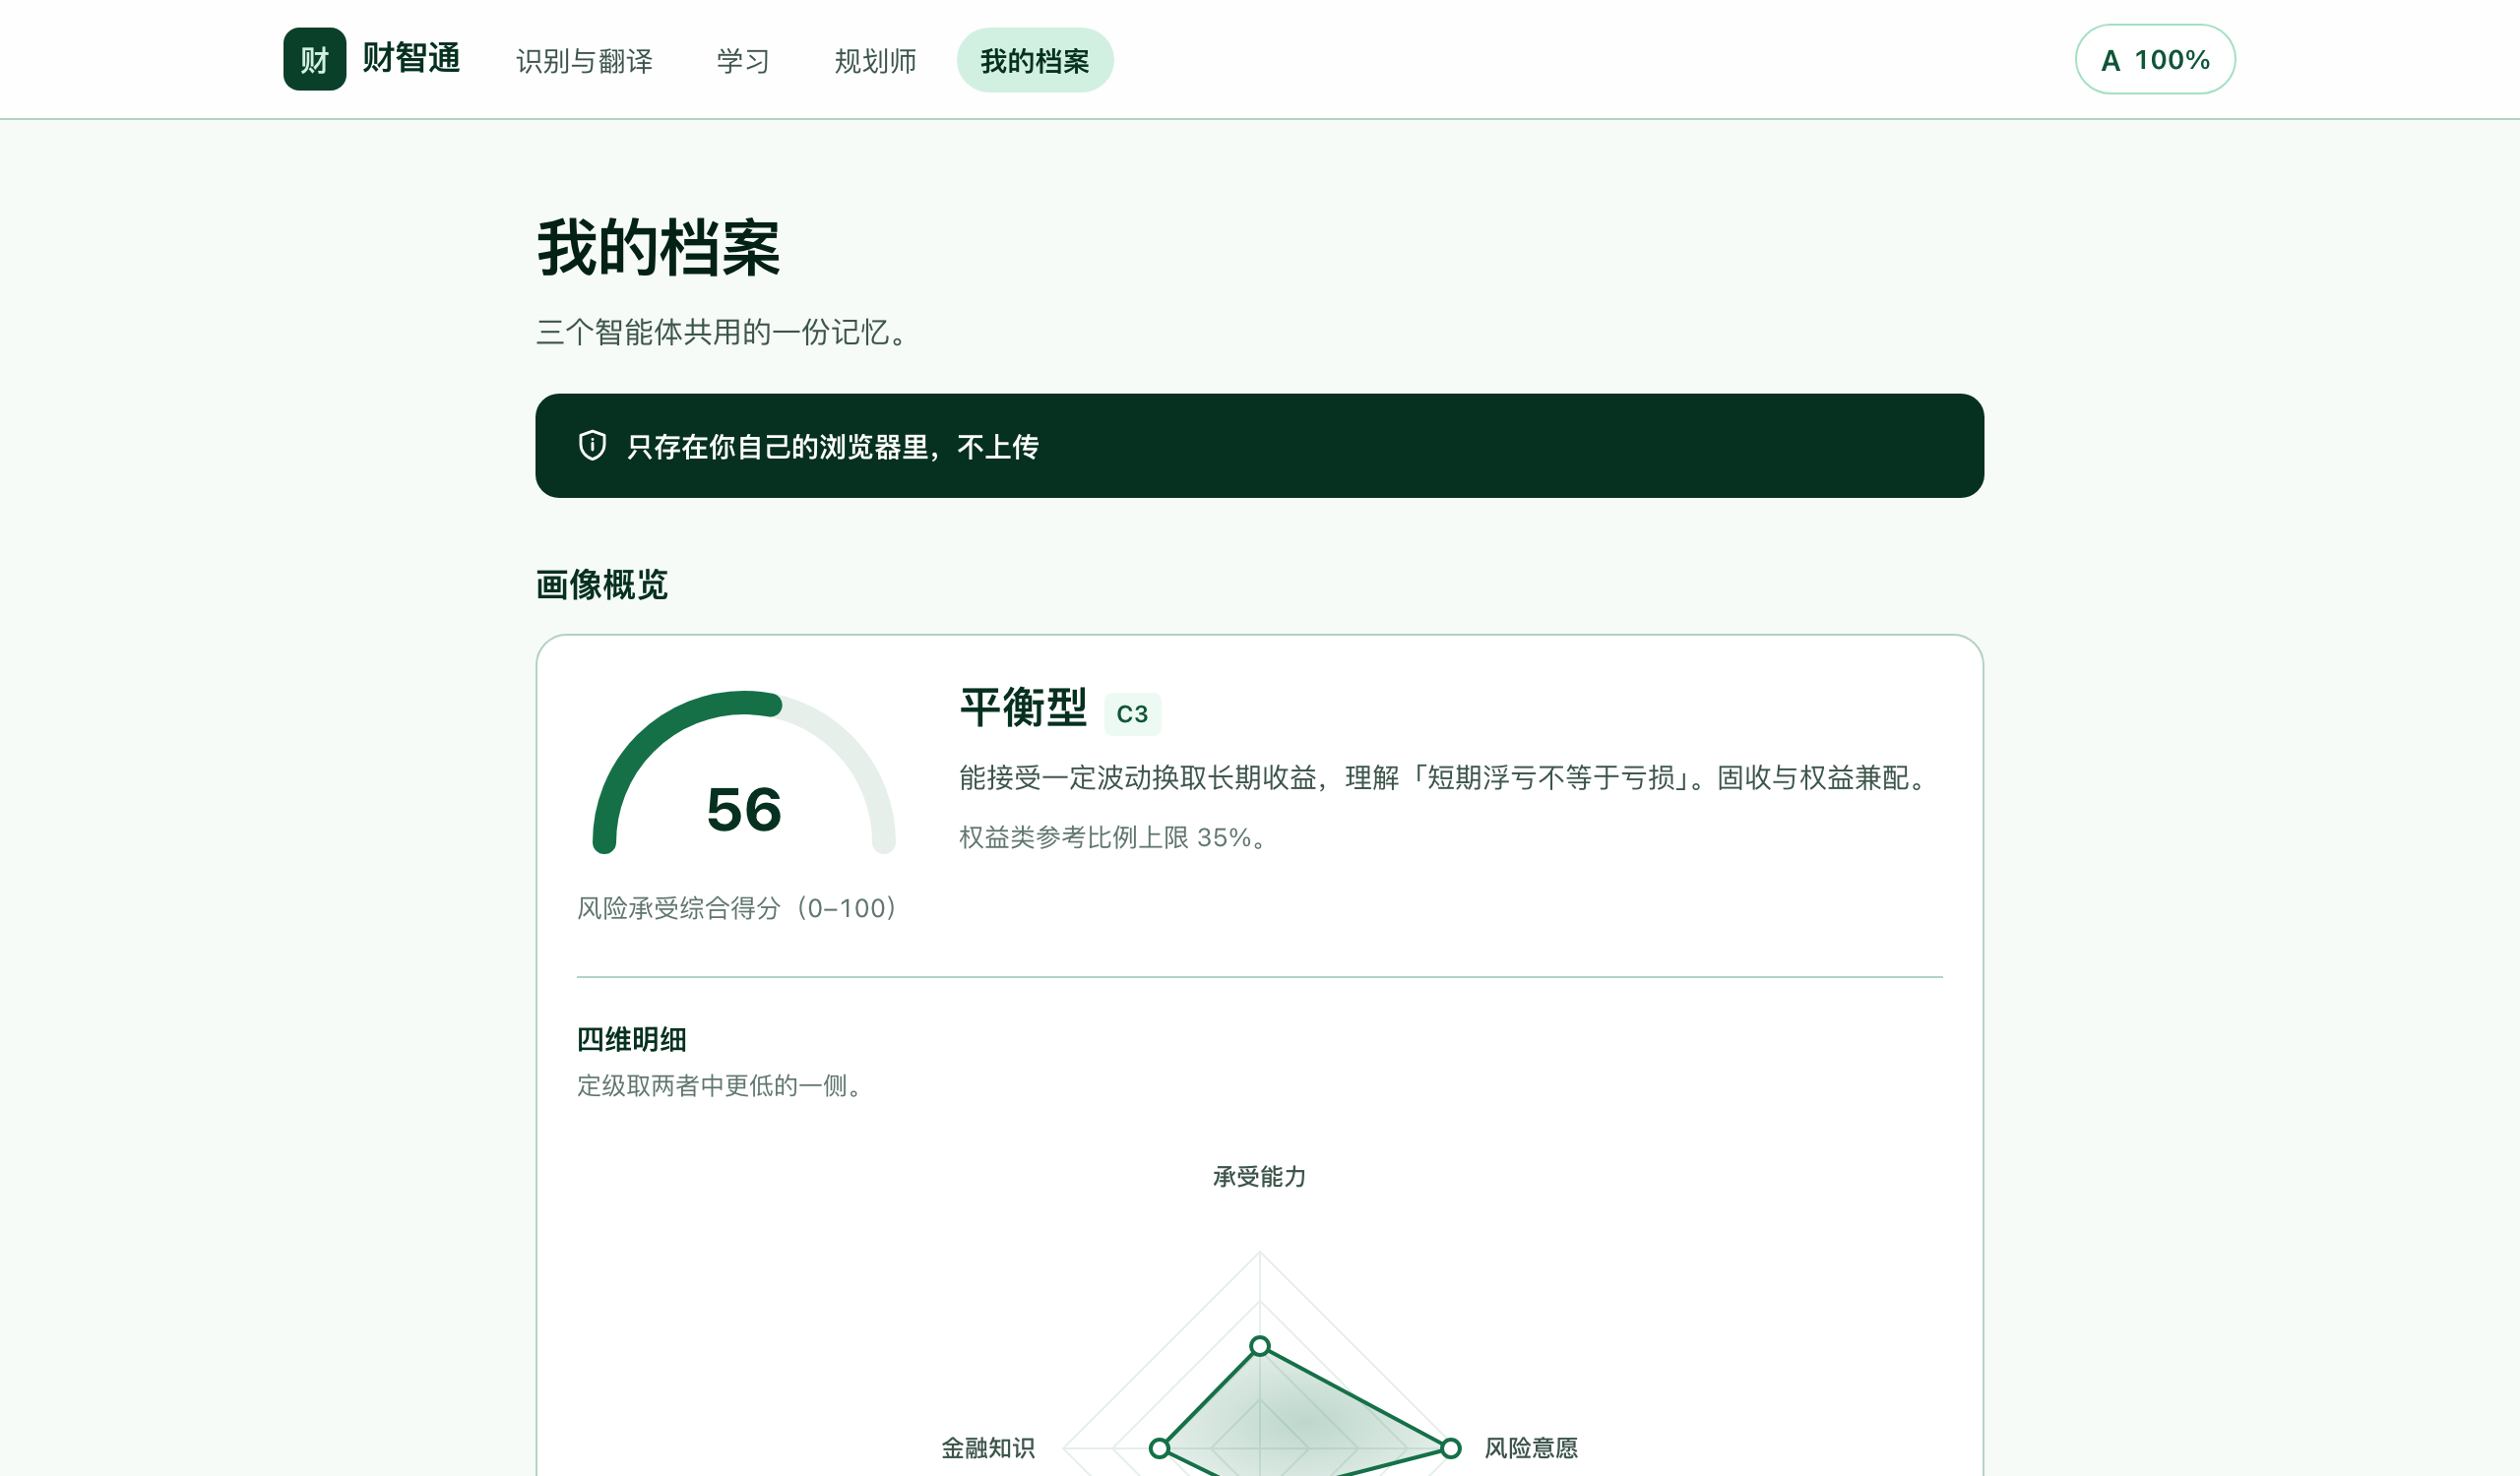
图 20 我的档案：共享记忆层的可视化，每条联动都标注依据来源

图 21 按用户画像定向推送的陷阱提醒（界面实拍）
3. 智能体自动化工作流程
识别与翻译模块背后是一条六阶段的智能体流水线，通过 Server-Sent Events 流式推送执行进度，界面上逐步点亮。这不是「假思考动画」：每一阶段展示的都是真实发生的事——命中项一条条弹出、法条卡片一张张翻出、被排除的疑似命中也照实列出。
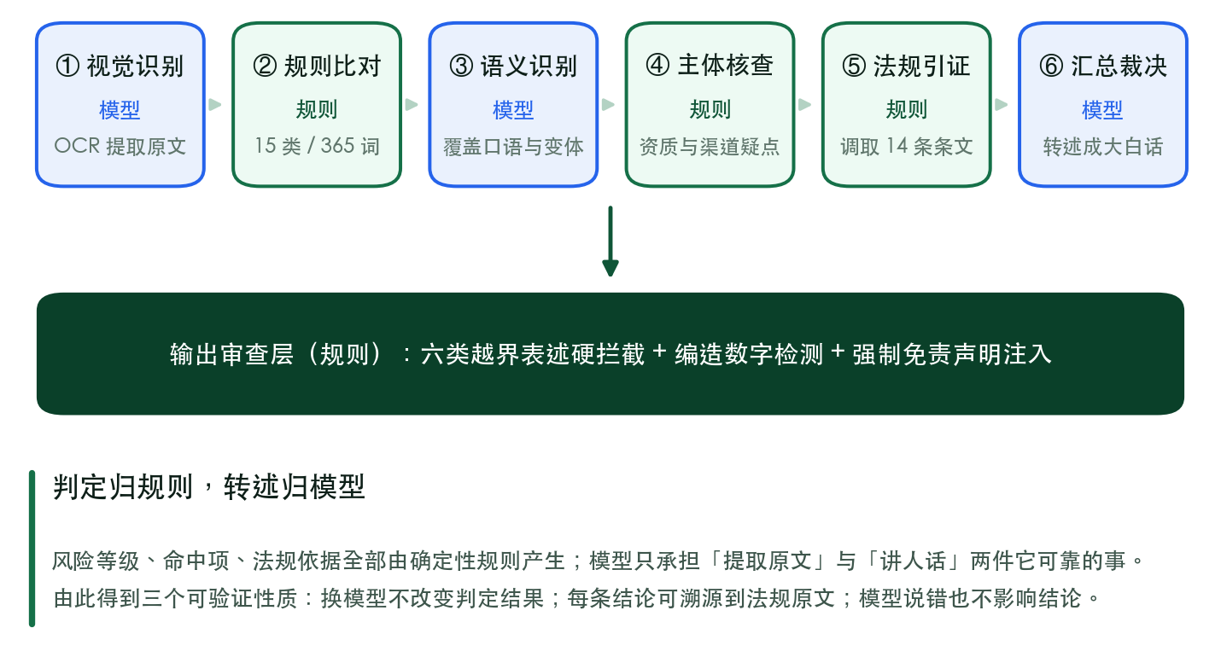
图 5 六阶段智能体流水线与「判定归规则，转述归模型」原则

图 22 流水线执行中的真实界面：每一阶段标注它由「模型」还是「规则」驱动
界面上明确标注每个阶段由「模型」还是「规则」驱动，这本身就是产品的诚实性设计。 六个阶段中只有三个调用大模型（视觉识别、语义识别、汇总转述），另外三个是本地规则库与法规库的确定性比对。我们刻意把「判断」放在规则层、把「提取和转述」放在模型层，正是因为金融场景不能接受模型自由裁量。判定越少依赖模型，结论越可信。
4. 项目运行效果说明
（1）功能完成度。 四个标签页全部可用并已完成生产构建。识别与翻译、学习、规划师、我的档案四条链路均可端到端跑通，含真实的多模态 OCR、真实的规则判定与真实的模型转述。
（2）响应速度（实测）。 图片输入的端到端耗时 3–7 秒，纯文字输入 0.9–3.9 秒。语义识别通道设 7 秒硬超时，超时即降级为纯规则通道，不影响出结论；模型转述设 8 秒硬超时，超时即改用模板总结。现场演示不会因为一次 API 抖动而卡住。
（3）判定质量。 自动化回归测试共 843 项断言，全部通过：违规话术库回归 35 例、语义通道校验层 11 例、输出审查层 13 例、财务计算 10 项、规划推演 27 项、题库 611 项、规划师问答闸门 136 项。其中违规话术库回归同时包含正例（应判红）与反例（应判绿），后者专门用于防止误判。
（4）无模型时的降级能力。 未配置模型 API Key 时，系统自动切换到内置的 mock provider，产品仍能完整演示一遍；术语词典、关键点提示、两个计算器、规划师全流程、学习模块全部完全不依赖模型。这既是演示的保险绳，也是产品在弱网环境下仍然可用的保证。
（5）演示素材的合规性。 公开演示仅使用团队自制的仿真样本（机构名一律虚构，如「示例理财有限责任公司」），不使用可识别到真实公司的截图——在公开场合指认一家真实企业「涉嫌违法」存在名誉风险，且与我们「不作法律定性」的产品定位相冲突。

六、技术方案
1. 整体技术架构（AI 智能体架构 + 网页架构）
系统采用「三个智能体 + 一层共享记忆 + 一个模型适配层 + 一套本地知识与规则库」的架构。前后端一体（Next.js App Router），API Route 直接承担智能体编排，避免独立后端服务带来的部署与运维成本。
智能体层：安全识别智能体（含内部六阶段流水线）、金融知识智能体、理财规划智能体。三者共读共写同一份用户档案，形成互相增强而非彼此独立的关系。
记忆层：共享用户档案，存于浏览器本地存储（localStorage），不建集中式用户数据库。读写全部包裹异常处理，任何存储不可用的情形下产品仍正常工作。
知识与规则层：全部为仓库内的 JSON，可版本控制、可逐条溯源、可离线运行。包括违规话术特征库、法规条文库、骗局图鉴与剧本、术语表、投资方向科普、定向陷阱库、题库、市场基准快照、仿真演示样本。
模型适配层：统一接口（`extractFromImage` / `summarize` / 分类任务），按环境变量选择 provider。默认通义千问，可扩展至其他国产模型；无 Key 时自动回落到 mock。业务层不感知模型差异，一行环境变量即可换模型。
2. 核心技术栈明细
层次 | 选型 | 版本 / 说明 | 选择理由
前端框架 | Next.js（App Router）+ React | Next 16.3.4 / React 19.2.8 | 前后端一体，API Route 直接做智能体编排；一条命令部署即得公网链接
语言 | TypeScript | 5.x，严格模式 | 规则引擎与报告结构复杂，类型系统是正确性的第一道保障
样式 | Tailwind CSS | v4，全部颜色走 CSS 变量 | 移动端适配快；配色 token 化，便于统一风险语义色与适老化字号
流式传输 | Server-Sent Events | 原生实现，无额外依赖 | 六阶段执行过程逐步点亮，是核心体验；比 WebSocket 更轻、更适合单向推送
存储 | localStorage + 仓库内 JSON | 无数据库 | 用户档案不出浏览器；知识库可版本控制、可溯源；零运维
视觉模型 | 通义千问 qwen-vl-plus | 实测 1.7 秒，关键信息零缺失 | 国内直连、中文强、成本低；同等质量下比 qwen-vl-max 快一倍以上
文本模型 | 通义千问 qwen-flash | 实测 1.9 秒 | 转述质量足够；qwen-plus 文采更好但会自行补出未经核实的数字（见 §9）
测试 | tsx + 自建断言脚本 | 843 项断言，7 个测试套件 | 规则库的每次改动都必须跑一遍回归——这是不误判的唯一保障
运行环境 | Node 22 / npm 10 | 生产构建通过 | 与部署平台一致，无版本适配风险

表 4 核心技术栈明细
关于为什么不使用境外模型：api.anthropic.com 等境外接口在中国大陆不可达，答辩现场网络不可赌；金融场景下数据不出境更稳妥；且本产品的判定逻辑外置于规则库，模型只承担提取与转述，更换模型不产生质变。选用国产模型在合规与成本上均更站得住。
3. AI 智能体核心能力设计
我们认为「智能体」与「固定流水线」的分界线，在于它是否会判断自己缺什么、是否会因情境改变执行路径。为此设计了四项能力：
能力 | 实现要点 | 为什么这才算智能体
五维风险画像 | 把散落的命中收敛为收益承诺 / 资质可核验 / 渠道正规 / 紧迫压迫 / 情感操控五个维度 | 从「列举命中项」升级为「归纳出这份内容主要在哪一路上做手脚」
骗局剧本预测 | 按特征交集打分匹配 9 类骗局、48 步剧本，输出吻合度与时间顺序的推进步骤 | 不只判断现状，而是预告接下来会发生什么。这是可被用户自己验证的预测
AI 主动追问 | 先判断自己缺什么信息，再决定问什么；信息足够时一个都不问。用户的回答被拼回原文，重新走一遍完整六阶段分析 | 系统会发现自己的信息缺口并向用户索取，且新信息真正改变结论，不是走形式
处境感知的行动建议 | 识别「已转账」「提现受阻」「借钱投资」「被要求保密」四类处境，据此重排行动清单 | 同一份广告，对「还没转钱的人」和「已被要求交解冻金的人」，最该说的话完全不同

表 5 四项智能体核心能力
追问回路的实测效果：用户补充「我转了钱，现在提现失败，对方要求我再交一笔费用才能解冻」之后，行动建议的第一条由「现在不要转账」变为：
【最紧急】不要再交任何「解冻金」「保证金」「税费」「手续费」——这是提现骗局的最后一步，交了同样提不出来，只会再损失一笔。
同时新增「资金盘运作特征」命中，并把报警与固定证据两项提到最前。
4. 算法与模型方案
核心设计原则：判定归规则，转述归模型。 风险等级、命中项、法规依据全部由确定性规则产生，模型只负责「提取」和「讲人话」。
（1）规则通道（高精度）。 15 类违规话术特征（8 类硬性违规 + 7 类高风险诱导）、365 个关键词、少量收紧后的正则。命中即可确证、可逐字溯源、零延迟。风险分级按去重后的特征类型计数：命中 ≥1 条硬性违规判为高风险；命中 ≥2 条高风险诱导且无硬性违规判为需警惕；单类特征叠加「无风险提示」且处于金融语境时升级为需警惕。
严重度 | 特征类型 | 关键词数
硬性违规（命中监管明令禁止的表述特征） | 保本承诺、收益承诺、荐股 / 买卖信号、代客理财、混淆存款与理财、无法核验的资质背景、传销式计酬结构、诱导出借账户 | 共 239
高风险诱导（常见于不当营销） | 资金盘运作特征、紧迫感与稀缺性话术、不当业绩展示、私域导流、身份与头衔包装、常见非法集资标的、情感操控与保密要求 | 共 126

表 6 违规话术特征库构成（15 类 / 365 关键词）
（2）语义通道（高召回）。 规则库是照着「正规广告文案」建的——「保本保息」「预期年化收益」「代客理财」；而真实骗局在微信里说的是大白话——「把钱给我」「我帮你炒」「一定赚」。两套语言，只覆盖一套是不够的，而关键词库永远穷举不完。因此增设模型语义通道，但它不等于让模型自由裁量，有三条硬约束：
· 只能从既有特征分类表中选择，不得自创类别——因此法规引证依然成立。
· 必须给出原文中真实存在的引文，引文对不上直接丢弃——保证可验证性。
· 引文要过与规则通道完全相同的否定 / 科普语境检查——两条通道共用一套排除标准。
此外：硬性违规只接受高置信度；规则通道已解释过的文本片段，语义通道不再插话（引文与任何规则命中区间重叠即丢弃）。报告里会把被丢弃的项列出来给用户看。
输入（真实微信话术） | 规则通道 | 语义通道 | 最终判定
把钱全给我，我一定帮你炒股赚大钱 | 4 条 | 0（已被规则覆盖） | 高风险
老弟，这波行情我看准了，你听我的，钱打过来我给你操作，一个月不翻倍我给你补 | 0 条 | 3 条 | 高风险
咱们村的项目，投一万，每个月给你三百，拉个亲戚来还有奖励 | 0 条 | 2 条 | 高风险
银行的存款利率太低了，我们这个产品跟存款差不多，但收益高得多 | 0 条 | 2 条 | 高风险
凡是承诺保本保息、说自己零风险的，都是骗局，请提高警惕 | 0 | 命中后被科普语境丢弃 | 未发现违规表述
本产品不保本，可能亏损本金，风险等级 R3，投资须谨慎 | 0 | 0 | 未发现违规表述

表 7 两条通道的分工实测：规则保证「说出来的都是对的」，语义保证「该发现的不遗漏」
（3）模型选型是实测结果，不是拍脑袋。 同一张演示图对比五个模型：
模型 | 耗时 | 结论
qwen-vl-plus | 1.7 秒 | 采用。对自制广告图逐字准确，关键信息零缺失
qwen-vl-max | 3.7 秒 | 同等质量但慢一倍多
qwen-flash | 1.9 秒 | 采用。转述质量足够
qwen-plus | 4.4 秒 | 文采更好，但自行补出了「银行大额存单才 2% 左右」这个未经核实的数字
qwen-turbo | 1.3 秒 | 输出偏短偏浅，弃用

表 8 模型选型实测（同一张演示图）
现场演示的响应速度比文采更重要，而判定质量由规则层保证、不依赖模型能力——这正是「判定归规则、转述归模型」这一架构带来的选型自由度。
5. 系统功能模块拆解
模块 | 路径 | 职责
识别与翻译页 | app/page.tsx | 输入承接、模式切换、SSE 消费、报告渲染、术语交互
六阶段流水线 API | app/api/shield/route.ts | 智能体编排、阶段事件推送、超时降级、免责注入
规则匹配引擎 | lib/rules/match.ts | 关键词与正则比对、否定 / 科普语境判定、白名单、收益率异常检测、风险分级
语义通道校验层 | lib/llm/semantic.ts | 模型输出的分类合法性、引文真实性、语境一致性、区间去重校验
主体核查 | lib/rules/entity.ts | 机构名 / 资质编号 / 联系方式抽取，5 条本地可判疑点规则，生成官方核查入口链接
输出审查层 | lib/rules/guard.ts | 六类越界表述硬拦截、标的代码脱敏、编造数字检测、超阈值回退模板
输入脱敏 | lib/rules/redact.ts | 身份证 / 银行卡 / 手机号 / 邮箱在进入模型前抹除
五维画像 / 剧本 / 追问 | lib/rules/radar.ts、playbook.ts、followup.ts | 风险维度收敛、骗局剧本匹配、信息缺口判断
学习模块 | app/learn/、components/translate/ | 关卡与题库、识别测试、定向微课、术语词典、骗局图鉴
规划师 | app/plan/、lib/plan/ | 自适应问卷、定级与矛盾发现、大类配置、目标推演、合规问答闸门
财务计算 | lib/finance.ts | 分期真实年化 IRR 求解、应急备用金测算
共享档案 | lib/profile.ts、app/profile/ | 画像读写、联动依据生成、档案可视化

表 9 系统功能模块拆解
6. 数据库与数据处理方案
本项目刻意不引入数据库。 全部结构化知识以 JSON 形式存放在代码仓库中，用户数据存放在用户自己的浏览器里。这是一个经过权衡的决定：
· 可溯源：法规条文、话术特征、骗局剧本都在版本控制里，任何一次改动都有 diff 可查，任何一条结论都能回溯到当时的数据版本。
· 可离线：知识库随代码分发，弱网或断网环境下核心功能不受影响。
· 零运维：没有数据库就没有备份、迁移、权限与泄露风险。
· 隐私优先：用户档案不上传，不存在集中式用户数据库可被拖库。
数据文件 | 内容 | 规模 | 核对状态
violation-patterns.json | 违规话术特征库 + 否定 / 科普语境规则 + 合法术语白名单 | 15 类 / 365 词 / 白名单 15 条 | 回归测试覆盖
regulations.json | 法规条文库（条号、要义、原文、来源链接） | 14 条 | 全部逐字核对官方原文
scam-cases.json | 骗局图鉴与推进剧本 | 9 类 / 48 步 | 案例引最高检、最高法、证监会官网
glossary.json | 术语表与关键点规则 | 24 条术语 / 7 条关键点 | 已校对
quiz.json | 知识闯关题库、识别测试、定向微课 | 5 关 / 25 题 / 16 条微课 | 611 项断言覆盖
directions.json | 投资方向科普（只讲品类） | 9 类 | 已校对
traps.json | 按画像定向推送的陷阱提醒 | 7 条 | 已校对
market-snapshot.json | 市场基准快照（含来源与数据日期） | 3 项 | 1 项已填真值，2 项标注 TBD
samples.json | 自制仿真演示样本 | 4 个（3 红 1 绿对照） | 机构名全部虚构

表 10 知识库构成与核对状态
数据处理纪律：宁可留空，不许编造。 市场基准快照中，10 年期国债收益率已填入真实值（1.68%，2026-09-07，来源中国债券信息网「财政部—中国国债收益率曲线」）；货币基金 7 日年化与沪深 300 市盈率两项因未能从官方来源读到可引用的数值，保持为空并记录了具体原因，此时前端自动改用定性表述（「远高于银行存款与货币基金的常见收益水平」），不展示任何空值或估算数字。
7. 前后端实现方案
前端：React 19 客户端组件承接交互，全部图表为自绘的内联 SVG（环图、雷达图、仪表、路径图、指标块），不引用任何外链资源——图片、字体、CDN 全部禁止。这既是为了国内网络环境下的构建与加载稳定性，也是为了离线可用。分类色固定顺序不循环，且所有分类色使用处均配直接标签作二次编码，以保证色觉障碍用户与黑白打印下的可读性。
后端：Next.js API Route，Node 运行时。识别链路以 SSE 推送阶段事件，前端按事件类型逐块渲染。每个阶段之间设有短暂的节奏停顿（约 90 毫秒），让用户看清每一步在做什么，而不是一瞬间全部刷出——这是刻意的体验设计，而非性能限制。
移动端优先：全部页面按手机屏幕优先设计，宽内容（表格、图表、代码块）在自身容器内横向滚动，页面主体不出现横向滚动。答辩现场评委扫码即可用自己的手机上传截图。
适老化：全站提供「放大字号」开关，通过在文档根元素上打标记的方式统一放大所有字号，无需为每个组件单独适配；档案年龄段为 60 岁以上时自动开启。
8. 安全性、稳定性、合规性设计
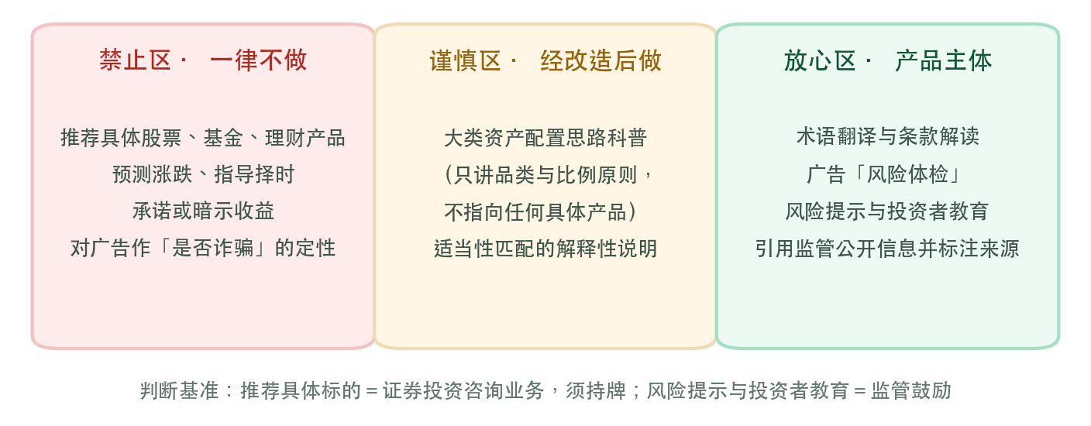
图 6 合规三区边界：全部功能落在放心区，或经改造后的谨慎区
（1）合规设计：三区边界贯彻到每个功能。 判断基准是——推荐具体标的等于证券投资咨询业务，须持牌；风险提示与投资者教育则是监管鼓励。我们的全部功能落在放心区，或经改造后的谨慎区。措辞纪律被贯彻到每一句文案：
绝不说 | 我们说
「这是诈骗」 | 「该内容命中 N 条监管明令禁止的表述特征」
「这个产品安全」 | 「未识别到违规表述特征。这不构成对该产品的安全性保证」
「建议配置 20% 股票基金」 | 「权益类参考比例 20%」（只讲品类，不指向任何具体产品）
「现在是低点，可以买入」 | （不出现。产品中不含任何择时或买卖指令类表述）

表 11 措辞纪律：把合规约束转化为可执行的文案规范
（2）三道防线保证模型不会说出不该说的话。 我们没有试图让模型变听话，而是设计成模型说错了也不影响结论——三道防线全部是确定性代码：
· 防线一 · 提示词约束：明确禁止引入原文之外的数字、统计、机构名与案例。
· 防线二 · 输出审查层：六类越界表述硬拦截（投资建议、涨跌预测、安全保证、诈骗定性、合规定性、可信度评价），并检测编造的数字——比对模型输出与原文中的数值，一旦出现原文没有的数字，整段丢弃模型输出、回退模板。
· 防线三 · 兜底与降级：模型转述 8 秒硬超时、语义通道 7 秒硬超时；「暂未发现明显问题」这一档一律使用逐字审校过的模板措辞，不让模型开口——因为这一档最容易被误读为「这个产品是安全的」。
（3）误判防护：我们认为误判比漏判更致命。 把正规产品判成骗局，比漏掉一个骗局更伤害用户——因为它摧毁的是产品本身的可信度。三层确定性防护：
层 | 解决什么 | 实现粒度
否定语境 | 「本产品不保本」不该判违规 | 命中词前的同分句内检测否定词（不 / 非 / 无 / 未 / 勿 / 切勿 / 并不）
科普语境 | 「凡是承诺保本保息的都是骗局」不该判违规 | 强线索在整句范围生效，弱线索限分句范围
合法术语白名单 | 「固定收益类理财产品」「无风险利率」是规范表述 | 命中片段落在白名单术语内部则跳过（15 条）

表 12 三层误判防护
语境的粒度是被实测推翻两次后才定下来的：教育语境线索常出现在违规词的后半句，只看分句必然误判；而弱线索若放到整句范围，真实广告里一句「警惕错过」就能让整段违规话术蒙混过关。
（4）方法论层面的纪律：用正规产品做反向对照。 我们把一份四项要素齐备的正规产品材料纳入回归测试，每次改动规则库都必须验证它仍判为绿。这条纪律先后抓出四类误判：「固定收益类」被判违规、「无风险利率」被判违规、反诈科普句被判高风险、资金盘判级过低。
（5）数据与隐私。 用户上传的图片仅用于本次分析，处理后即释放，不落盘、不用于模型训练；身份证、银行卡、手机号、邮箱在进入模型前前置脱敏；用户档案存本地，不建集中式用户数据库。样本沉淀需用户主动授权，且沉淀的是脱敏后的话术特征文本（机构名、联系方式、金额、人名一律替换为占位符），不保存原始图片。数据飞轮转的是话术特征，不是用户数据。
（6）稳定性。 无 Key 时自动回落 mock；模型超时自动降级；市场数据采用带日期标注的手工快照而非实时调用；术语词典、关键点、计算器、规划师全流程、学习模块完全不依赖模型。答辩现场网络不可控，因此产品的每一个关键路径都设计了不依赖网络的降级形态。
9. 技术难点与解决方案
以下五个难点都是在开发过程中真实发生、并被记录下来的问题，其解决过程本身构成本项目的技术论证材料。
难点一：关键词库永远穷举不完。 内部测试输入「把钱全给我，我一定帮你炒股赚大钱」，系统判为绿灯——这句话同时踩了代客理财与收益承诺两条硬红线。根因是特征库照着「正规广告文案」建立，而真实骗局说的是大白话。解决：补齐口语化表达（关键词从 250 增至 365），并新增模型语义通道作为高召回补充，配三条硬约束保证可验证性。
难点二：语义通道的输出不稳定。 同一输入连跑三次，第三次多出一条「混淆存款与理财」，引文是「保本保息」——这是模型错标。把分类任务的 temperature 降到 0 并没有完全解决。真正的修法来自看清这类误判的结构：该片段规则通道已经以「保本承诺」正确解释过了。 于是确立两条通道的分工——规则是高精度通道，它已经解释过的文本片段，语义通道不再插话。实现为「引文与任何规则命中区间重叠即丢弃」。修复后同一输入连跑 5 次结果完全一致，而口语化召回一条没丢。
难点三：模型会自行补出未经核实的市场数据。 qwen-plus 在总结里写了「银行大额存单才 2% 左右」——这个数字原文没有、我们的判定里也没有。它可能是对的，但我们无法核实，一旦被追问就是硬伤。解决：新增编造数字检测，比对模型输出与原文中的数字，一旦出现原文没有的数值，整段丢弃、回退模板总结。 这是「不可核实的内容一律不展示」原则的代码实现。
难点四：模型在「暂未发现问题」这一档会越界做合规定性。 实测输出过「所以从现在看，它没有违反金融监管规定」「符合正规理财产品的基本要求」——我们无权作这个判断。解决：输出审查层新增合规定性类拦截；同时该档一律不启用模型转述，只用逐字审校过的模板措辞（含「未命中违规特征不等于这个产品是安全的」）。
难点五：法条引用的版本陷阱。 逐条核对法规时，我们查出并改正了三处错误，其中最严重的一处是：《刑法》第一百七十六条，我们原先引用的是刑法修正案（十一）之前的废止文本。 最高人民法院公报网站上挂载的《刑法》全文是 1997 年修订版，主流搜索引擎返回的同样是旧文本——旧文本写「并处或者单处二万元以上二十万元以下罚金」，而修正案（十一）删除了具体罚金数额、新增了「数额特别巨大」第三档。同理第二百二十四条之一在 1997 年文本中根本不存在，系修正案（七）增设。另外两处是：把《证券法》第一百六十一条的内容标成了第一百六十条（现已拆为两条，「无证荐股」引第一百六十条的核准要求、「代客理财」引第一百六十一条的代客禁止，法条依据比原来更精准）；以及两处要义概述与条文原文不符。
由此确立的纪律是：「声称超出来源能支撑的范围」与「编造」同等危险，且更难自查——因为每个字看起来都有出处。 核对全过程记录在项目文件的 docs/legal-check.md 中，14 条条文全部附来源链接，可当场点开验证。

七、应用场景
1. 零基础理财科普咨询场景
场景描述：用户面对金融术语、产品说明书、合同条款时看不懂，无法分辨基础理财产品的差别，有疑问却无人可问——银行客户经理有销售目的，网上信息真假难辨，问家人朋友也是同样水平。
我们提供：以题库与总结的方式建立系统认知，以 AI 智能答疑与金融知识通俗化解读解决即时困惑。具体路径有三条：一是术语词典（24 条高频术语，本地返回，输入一个词即得「大白话解释 + 最该注意的那一点」）；二是条款翻译（粘贴数百字的产品说明书，输出「人话版 + 关键点标注 + 相关概念微课」）；三是五关递进的知识闯关，答错自动触发定向微课，错题与薄弱术语沉淀入档案。
典型用户：小李，20 岁，大学生，靠生活费与兼职收入积累了一小笔钱，接触到虚拟币、「校园代理」「刷单返利」「帮投」等信息，对高息返利结构毫无认知。产品对他的价值是：先用识别测试让他发现自己判断不准，再用微课补上概念，最后用负债 IRR 计算器让他看清自己正在用的分期真实成本。
合规边界：本场景只做概念解释与条款的客观陈述，不评价「值不值得买」。命中「该不该买某个产品」「某个标的会涨吗」这类越界提问时，系统不回避、不生硬拒绝，而是转化为教育——告诉用户专业投资者判断这类资产时会看哪几个维度、去哪里获取这些公开信息。把合规约束转化为教育契机，这是本产品的设计特色之一。
2. 低风险理财决策辅助场景
场景描述：用户想自主理财但反复纠结，容易盲目跟风，风险意识薄弱——看到别人赚钱就想跟，看到下跌就恐慌，不清楚自己应该承担多少风险。
我们提供：结合用户画像的行情简易解读、风险预警与个性化的低风险理财参考。具体包括：自适应风险测评输出风险类型与综合得分；矛盾发现主动指出用户回答中互相打架的地方（养老钱配高风险偏好、短钱长投、无应急金即投资、借钱投资）；大类资产配置思路参考给出品类层面的比例参考并解释每一类的风险来源；投资方向科普按 9 个品类讲清特征、风险来源与适合的风险画像。
风险预警是双向的：一方面，规划师测出的画像会决定识别模块优先提示哪一类陷阱（偏进取的用户重点提示「高收益」话术，偏保守的用户重点提示「跟存款差不多」这类混淆存款与理财的说法）；另一方面，识别模块遇到过的骗局类型会回写档案，影响规划师的风险提示重点。
合规边界：全部输出停留在品类与比例原则层面，绝不出现具体产品名称、代码或管理人；不预测涨跌、不指导择时。所谓「低风险理财参考」指的是品类的风险等级排序与配置原则，而非任何具体标的的推荐。
3. 个人轻量化资产管理场景
场景描述：普通个人用户面对小额资产与日常收支，缺少梳理工具——不清楚自己应该留多少应急金，不知道手里的分期负债实际成本多少，也不了解「先还债还是先理财」这类基础顺序问题。
我们提供：简易梳理、资产状态分析与理财误区提醒，轻量化打理个人财务。核心是两个纯计算工具与一个优先级排序：
· 应急备用金计算器：按月支出、家庭负担、工作稳定性、有无商业保险测算建议预留的月数与金额，并逐条说明每一项因素为什么加减月数。核心科普是「先存应急金，再做投资」——理财第一课，绝大多数小白跳过了。
· 分期真实年化（IRR）计算器：输入分期期数与每期费率，输出真实年化利率。「月费率 0.6%」听起来很低，12 期等额本息的真实年化是 13.03%，是名义总费率（7.2%）的 1.81 倍。
· 优先级排序：「先做什么，后做什么」——前一步没做完，别做后一步。当计算器算出负债年化超过 10% 时，全站置顶提示「先还掉确定的 13%，再谈不确定的收益」。
为什么这个场景重要：很多人背着年化 13% 的债去买 4% 的理财。这是所有人都懵的一笔账，算给他看，冲击力极强，而且这是纯数学，零合规风险。

八、核心创新点
1. 普惠型金融科普：注重教育和防范，并非单纯投资推荐
这是选题层面的创新，也是本项目最根本的差异化。在现行监管下，未持牌推荐具体股票、基金、理财产品属于非法证券活动。这意味着所有走「帮你赚钱」路线的 AI 金融产品，天花板都被合规按住了——产品做得越好、越具体、越有用，越难解释自己怎么合法运营。
我们做反向选择：不做投顾，做投资者保护。投资者教育与反非法金融活动宣传，是《证券法》《反电信网络诈骗法》和各级监管部门明确要求履行的义务。同样一件事，别人做需要牌照，我们做是监管鼓励。
为什么这是创新而不是妥协：绝大多数团队会把合规当成需要绕过的障碍，我们把它当成产品定位的起点。最终得到的是一个不持牌也能合法上线、且监管乐见其成的产品形态。这个选择贯穿到每一句文案（见表 11 措辞纪律），并直接决定了商业模式的可行性——付费方恰恰是那些有合规义务、有预算科目的机构。
2. 信息辨别、知识普及、理财分析一站式打包，助力金融小白全流程成长
三个功能不是并列的工具箱，而是一条有顺序的成长路径：先别被骗（守住底线）→ 再看得懂（建立认知）→ 才敢规划（形成框架）。 这个顺序对应的是用户被骗风险由高到低、认知水平由低到高、行动能力由弱到强的真实过程。
它针对的是一个具体的错配：多数人在遇到理财产品时金融知识不足，又无法有专门的时间主动搜集信息、系统学习金融知识。按知识点组织的科普，需要用户先有学习意愿和空闲时间；而我们把教育挂在「用户正在困惑的那一句话」上——查一个词、传一张图，教育就在那一刻发生。这使「开始」这件事变得容易：门槛从「腾出时间系统学习」降到「粘贴一句话」。
3. 个人用户档案动态更新，从零开始培育长期用户
通过信息辨别记录、题目学习情况、风险偏好测评、个人收支数据，构建持续更新的用户画像，反映用户的成长变化，使产品成为更理解用户的「理财管家」，从而给出更贴合的理财分析。
这一创新的关键在于「可验证」。 每条定向提示都显示来源行——「依据：规划师测出你的风险偏好偏进取」，让用户能当场核对这条提示为什么出现；档案为空时一条都不出，不虚报联动。 这既是诚实性设计，也是把「多智能体协作」从架构图上的概念变成用户可感知的事实。六条具体联动规则见表 3。
并且，档案只存在用户自己的浏览器里，不上传、不建集中式用户库。 在金融场景下，这是刻意的隐私选择：我们需要用户画像来提供个性化，但不需要占有它。
4. 信息集成：通过 AI 发挥信息整理能力，打破信息不对称与碎片化
同一份内容，用户原本需要分别完成的动作是：把图里的字认出来、逐句判断哪里不对、查这些说法违反了哪条规定、查这家公司有没有牌照、去哪里查、判断自己现在该做什么。这些信息分散在监管文件、企业信用系统、协会公示、反诈手册之中，检索成本极高，且每一步都需要专业判断。
我们把这条链路压缩成一次上传。 系统在数秒内完成六个阶段的处置，输出一份结构化报告：原文、命中项、法规原文、缺失要素、五维画像、骗局剧本、行动清单，并直接生成带查询参数的官方核查入口链接——用户点一下直接落在官方页面的查询结果上，而不是被告知「你自己去查」。大幅降低的不是阅读量，而是判断所需的专业门槛。
5. 运用字号调节等适老化功能
适老化在本项目中不是装饰性功能，而是核心功能的一部分。 依据是数据：北京市公安局的统计显示，虚假网络投资理财类诈骗受害者中 46 岁以上占六成、60 岁以上占二成，年龄最大者 88 岁；最高人民法院的数据显示，养老诈骗案件中约六成是披着理财外衣的非法集资。我们的核心用户里有很大一部分是老年人，产品必须为他们可用。
已实现：全站「放大字号」开关（通过在文档根元素打标记统一放大，无需逐组件适配）；档案年龄段为 60 岁以上时自动开启放大并简化术语密度、骗局图鉴优先展示针对中老年的类型；文案风格严格控制为「像耐心的晚辈跟长辈解释」——短句、不说教、不吓唬、不堆感叹号，专业词第一次出现就地解释；每类骗局附一句便于记住的口诀。

九、实际价值
1. 用户价值
（1）避免直接的财产损失，且这一价值可量化。 对小白而言，避免一次 5 万元的骗局，比多赚 5% 的收益重要一百倍。我们提供的不是模糊的警示，而是当场、逐句、指向具体法条的判断依据，以及一份可以直接转给家人看的报告——后者在老年人场景中尤其重要，因为它把「我觉得这个有问题」变成了「有依据的第三方判断」。
（2）降低金融决策的专业门槛。 术语解释、条款翻译、真实年化计算、大类配置思路，把原本需要专业训练才能完成的判断变成几次点击。
（3）建立可迁移的判断能力，而不只是给出一次结论。 骗局剧本给出的是可被用户自己验证的预测——用户不需要相信我们，只需要等着看对不对，而每一步被印证，都在加强他退出的决心；识别测试让用户先自己判、再看引擎的依据；每一条命中都附原文与法条，鼓励用户复核。产品的目标是让用户下一次不需要我们也能判断。
（4）隐私上的确定性。 档案不出浏览器、图片不落盘、敏感信息前置脱敏。用户不必用隐私换取安全。
2. 社会价值
（1）直接服务于国家反诈与投资者保护工作的薄弱环节。 现有反诈手段作用于通讯与交易层，而投资理财骗局的入口在内容与话术层——这是一个明确的能力空白，我们填的正是这一格。且我们盯的是官方点名的十类高发诈骗类型之一（「虚假网络投资理财」位列第二）。
（2）保护重点人群，尤其是中老年群体。 46 岁以上占六成、60 岁以上占二成的受害者结构，与我们的适老化设计和骗局图鉴的内容重点直接对应。
（3）提升全民金融素养，且路径成本极低。 素养提升是识别行为的副产品，不需要用户额外投入学习时间。这使普惠金融教育第一次具备了「零动机触达」的可能。
（4）替代低效的传统宣传手段。 社区反诈宣传目前主要依靠发传单、贴海报、开讲座，效果难以衡量。我们提供的是可交互、可留痕、可出效果报告的工具——同样的财政投入，产出可被衡量。
3. 行业价值
（1）为持牌机构提供一套可复用的合规工具。 投资者适当性管理与投资者教育是监管硬性义务，需要留痕、需要可考核。我们把持牌机构内部才有的「违规话术核对表」产品化，并配套活动数据报告。我们不比机构的合规人员判断得准，我们比人快且可及——银行合规人员不会 24 小时守着帮一位老人看她微信里转来的一张图。
（2）沉淀一份可持续更新的公共知识资产。 违规话术特征库、法规条文库、骗局剧本库全部结构化、可版本控制、可溯源。C 端上传沉淀的脱敏话术特征持续反哺规则库，形成「用得越多，识别越准」的正向循环。
（3）提供一种可复制的合规 AI 产品范式。 「判定归规则，转述归模型 + 输出确定性审查」这套架构不限于反诈场景，可直接迁移到保险销售话术审查、广告合规预审、贷款营销文案审核等一切「模型不可自由裁量」的金融合规场景。
4. 技术价值
（1）给出了一个「让模型输出可验证，而不是可信任」的工程范式。 语义通道的三条硬约束（不得自创类别、引文必须真实存在、共用同一套语境排除标准）配合输出审查层与编造数字检测，构成一套完整的做法：不试图让模型变听话，而是让每一条模型输出都必须通过可验证的校验才被采纳。 语义校验层有 11 例单元测试，用假 provider 喂各种「模型可能给出的坏输出」，逐一验证拦得住。
模型可能给出的坏输出 | 校验层结果
引文经过改写、不在原文中 | 丢弃
自创特征类别 | 丢弃
低置信度 / 硬性违规仅标 medium | 丢弃
命中处于否定语境或科普语境 | 丢弃
与规则通道同片段但标了别的特征 | 丢弃
非 JSON 输出 | 安全降级为零命中
带 markdown 代码块的 JSON | 仍能正确解析

表 13 语义通道校验层的 11 例单元测试（摘要）
（2）模型无关架构带来的部署自由度。 判定逻辑外置于规则库，换模型不改变判定结果，因此可按机构合规要求私有化部署、可替换为自有模型。在 B 端场景里，这句话很值钱。
（3）「误判比漏判更致命」的工程纪律与其可复用的实现。 三层误判防护（否定语境的分句级、科普语境的整句级、合法术语白名单）及其粒度的确定过程，配合「用正规产品做反向对照样本」的回归测试方法，是一套可直接被其他合规检测项目借用的做法。
（4）完整的可核查性。 843 项自动化断言、14 条逐字核对并附来源链接的法规条文、全过程记录的核对台账。创新点若不能被检验，就只是说法。

十、商业落地路径
1. 目标用户与市场分析
C 端目标用户的共同特征是：手里有钱、辨别力差、且高频接触理财广告。 三者同时成立时风险最高，这也是我们的定向依据。
人群 | 特征 | 为什么是我们的用户 | 典型画像
有一定闲钱的大学生与初入职场者 | 本金不多但储蓄意愿强；对高息返利结构毫无认知；常已在使用分期消费而不知真实成本 | 接触「校园代理」「刷单返利」「帮投」「虚拟币」信息频繁；对分期真实年化零概念 | 小陈，24 岁，工作两年攒下 5 万元，刷短视频看到「跟着老师做，稳健年化 12%，保本」并已加群
教育水平与学历较低的普通劳动者 | 有积蓄但缺少金融概念；信息来源以熟人与短视频为主；对「正规」与「合法」缺少核验手段 | 最容易被「国资背景」「监管备案」这类无法核验的资质包装打动 | 小李，20 岁，靠生活费与兼职收入，已在用分期，不知真实年化超过 13%
领取退休金的老年人 | 有可观的现金资产（退休金、拆迁款）；辨别能力较差；在互联网上高频接触理财广告；对熟人推荐零防御 | 受害者中 46 岁以上占六成、60 岁以上占二成（北京市公安局）；养老诈骗案件约六成是披着理财外衣的非法集资（最高人民法院） | 王阿姨，63 岁，退休金加拆迁款约 30 万元；微信群里有「投资导师」每天发盈利截图

表 14 C 端目标用户画像
B 端与 G 端目标客户的共同特征是：有监管义务、有预算科目、且现有手段效率低。
· 银行网点与券商营业部：需要完成监管要求的投资者教育活动与适当性管理，需要留痕、需要可考核、需要活动数据报告。
· 社区、街道与老年大学：反诈宣传是自上而下推动的刚需，年年有预算，现有手段停留在发传单、贴海报、开讲座，效果无法衡量。
· 高校：财商教育与防范校园贷进课表，需要课程包、闯关系统与班级数据看板。
市场规模的判断依据。 我们不给未经核实的市场规模估算数字。可以确定的是三条定性判断：一是需求由监管强制产生，不依赖用户教育；二是采购主体明确（持牌金融机构、基层政府组织、高校），决策链清晰；三是替代对象明确（传单、海报、线下讲座），存在直接的效率对比。这比一个来源不明的「千亿市场」估算更经得起追问。
2. 商业模式设计
核心逻辑：投资者教育与反非法金融活动宣传，是监管强制要求、且有真实预算科目的事情。我们不是去创造需求，而是去替代现有的低效手段。
C 端永久免费，其角色是能力入口而非收入来源。 理由有二：一是 C 端为「防骗」付费的意愿本身很低——人们系统性地低估自己被骗的概率；二是 C 端上传的真实骗局样本是规则库的护城河，免费换取的样本沉淀比订阅费更有价值。
B / G 端付费，其角色是收入来源。 因为这一侧的支出是合规驱动的刚性支出，决策链清晰、预算科目明确、且效果需要被证明——而我们提供的正是可留痕、可出报告的交付物。
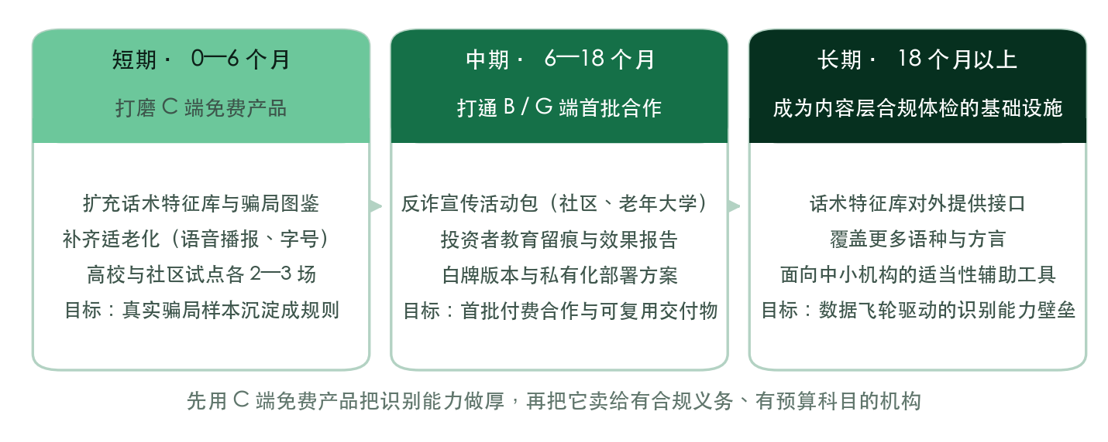
图 8 三阶段商业落地路线
3. 落地实施步骤（短期 / 中期 / 长期）
短期（0—6 个月）：打磨 C 端免费产品，把识别能力做厚。 具体动作：扩充违规话术特征库与骗局图鉴（重点补充公开报道中的真实案例来源）；补齐适老化功能（语音播报、更大字号档位、简化交互路径）；在高校与社区各开展 2—3 场试点活动，用真实场景检验产品并回收样本。阶段目标是让真实骗局样本沉淀成规则，同时验证一次线下活动的完整交付流程。
中期（6—18 个月）：打通 B / G 端首批合作。 具体动作：把线下试点的经验固化为「反诈宣传活动包」（含活动流程、物料、体验终端与效果报告模板）；开发投资者教育留痕与效果报告功能；产出白牌版本与私有化部署方案。阶段目标是取得首批付费合作，并形成可复用的交付物——第一单靠人，第二单靠交付物。
长期（18 个月以上）：成为内容层合规体检的基础设施。 具体动作：话术特征库对外提供接口，供机构在自身流程中调用；覆盖更多语种与方言（针对方言诈骗与少数民族地区）；面向中小机构提供适当性管理辅助工具。阶段目标是让数据飞轮转起来，形成识别能力上的壁垒。
4. 推广与运营方案
（1）C 端获客：以场景为入口，而非以产品为入口。 用户不会主动搜索「金融安全智能体」，但会在遇到一条可疑广告时寻求判断。因此推广内容全部围绕具体场景组织——「这条广告我该不该信」「月费率 0.6% 到底是多少」「免费荐股群为什么一定有问题」。产品形态上，Web 应用扫码即用、无需安装，这对老年用户尤其关键。
（2）线下场景是老年用户最有效的触达路径。 社区反诈活动、老年大学课堂、银行网点的投教活动，都是我们的用户已经在的地方。运营方式是「一次活动 + 一张二维码 + 一份效果报告」：活动现场让参与者用自己的手机上传收到的广告，当场看到判定结果——这比任何讲座都有说服力，因为判的是他自己的东西。
（3）高校场景兼具推广与内容生产双重价值。 财商课程与防范校园贷宣传是高校的既有工作；同时大学生群体是最好的内容共创者与传播者。班级数据看板让授课方能看到学习效果，形成复购理由。
（4）B / G 端拓展依靠交付物而非销售话术。 首批合作的目标不是收入规模，而是产出一份完整的、可复用的交付物——活动包、效果报告模板、私有化部署文档。有了它们，后续每一单的边际成本才会下降。
（5）数据飞轮是运营的核心闭环。
C 端用户上传可疑广告 → 沉淀真实骗局样本与新变体话术 → 规则库与特征库持续更新 → 识别准确率提升 → B / G 端产品竞争力提升 → 收入 → 投入内容与技术 → 吸引更多 C 端用户
飞轮转的是话术特征，不是用户数据。样本沉淀需用户主动授权，且沉淀的是脱敏后的话术特征文本（机构名、联系方式、金额、人名一律替换为占位符），不保存原始图片。这是数据飞轮的合法基础。
5. 盈利模式
客户 | 付费理由 | 产品形态 | 收费方式 | 优先级
银行 / 券商 | 投资者适当性管理与投资者教育是监管硬性义务，需留痕、需可考核 | 白牌工具 + 投教活动数据报告 + 适当性匹配辅助 | 年度授权费 + 私有化部署实施费 | 第一优先
社区 / 街道 / 老年大学 | 反诈宣传是自上而下推动的刚需，年年有预算，现有手段效果差且无法衡量 | 反诈体验终端 + 活动包 + 效果报告 | 按场次或按年度服务采购 | 第一优先
高校 | 财商教育、防范校园贷进课表 | 课程包 + 闯关系统 + 班级数据看板 | 按学期或按课程采购 | 第二优先
中小金融机构 / 平台 | 自身营销内容的合规预审需求 | 话术特征库接口调用 | 按调用量计费 | 第三优先（长期）
C 端个人 | 免费 | 全部核心功能 | 不收费 | 流量与样本入口

表 15 收入路径与优先级
为什么这个模式比 C 端订阅扎实： 一是 C 端为防骗付费的意愿低，人们低估自己被骗的概率；二是 B / G 端是合规驱动的刚性支出，决策链清晰、预算科目明确；三是 C 端免费带来的真实骗局样本，是规则库的护城河，其价值高于订阅费。
6. 竞品对比与核心竞争力
 | 国家反诈中心 App | 各类投教平台 | 各类 AI 投顾助手 | **财智通**
作用层 | 通讯与交易层拦截（号码、短信、App 黑名单、转账预警） | 知识供给 | 决策建议 | 内容层的合规体检
面对的对象 | 已发生的接触行为 | 愿意主动学习的人 | 追求收益的活跃投资者 | 手里正拿着一张可疑广告的人
能否处理一张群聊截图 | 不能 | 不能 | 不涉及 | 能，并给出法规依据与核查指引
是否需要牌照 | 政府主体 | 机构主体多为持牌 | 荐股荐基须持牌 | 不需要——只作投教与风险提示
与我们的关系 | 互补，非替代 | 上游知识来源 | 合规边界不同 | —

表 16 竞品对比
核心竞争力可归纳为四条，每一条都可被检验：
· 合规护城河：走监管鼓励的方向，不持牌也能合法运营，而走「帮你赚钱」路线的竞争者需要牌照。
· 判定的可溯源性：15 类特征 / 365 关键词 / 14 条逐字核对并附来源链接的法规条文；每条结论可点开看到依据的条文原文。这不是模型能力，而是内容资产，需要时间积累。
· 误判防护的工程纪律：三层语境防护 + 正规产品反向对照回归测试。在这个场景里，不误判比能识别更难，也更值钱。
· 数据飞轮：C 端沉淀的脱敏话术特征持续反哺规则库，用得越多识别越准。
关于「国家反诈中心 App 不是已经有了吗」这一质疑的正式回答：反诈 App 的核心能力是通讯与交易层的拦截，管的是「已经发生的接触行为」；而投资理财骗局的入口是内容与话术——一张广告图、一段群聊、一份说明书，这些不在号码黑名单里。我们做的是内容层的合规体检，输出法规依据与投资者教育，与反诈 App 是互补而非替代；且我们同时承担投资者教育职能，这是反诈 App 不做的。

十一、可行性分析
1. 技术可行性
已完成验证，不属于待验证事项。 截至本文档定稿，四个功能模块全部可用，生产构建通过，自动化测试 843 项断言全部通过，真实多模态 OCR 与模型转述均已联调完成，端到端耗时图片输入 3—7 秒、纯文字输入 0.9—3.9 秒。
关键技术风险已被架构本身消解。 模型能力波动、API 不可用、网络不稳这三类风险，在「判定归规则、转述归模型」的架构下都不影响判定结果：模型只承担提取与转述，规则层决定结论；无 Key 时自动回落 mock；模型超时自动降级；术语词典、计算器、规划师全流程、学习模块完全不依赖模型。
技术栈选择保守且成熟。 Next.js + React + TypeScript + Tailwind 均为主流稳定方案，无自研框架、无实验性依赖、无外链资源。国产模型经适配层调用，可一行环境变量切换，不存在单一供应商锁定。
2. 市场可行性
需求由监管强制产生，不依赖用户教育。 投资者适当性管理与投资者教育是持牌机构的监管义务；反非法金融活动宣传是各级政府的既有工作。这意味着我们不需要说服客户「这件事重要」，只需要证明「我们做得比传单和讲座更好、更可衡量」。
替代对象明确，效率对比直观。 一场社区反诈讲座的成本、覆盖人数与效果留存，与一次「扫码上传自己收到的广告并当场看到判定」的活动相比，后者在参与度与可衡量性上都有明显优势。
采购主体的决策链清晰、预算科目明确。 这一点在校园与社区场景中尤为重要——预算是年度确定的，采购流程是既有的，我们不需要开辟新的预算科目。
C 端不构成商业风险。 因为 C 端不承担收入责任，其角色是样本与口碑入口；即便 C 端增长慢于预期，B / G 端的价值主张也不受影响。
3. 运营可行性
产品形态适配运营场景。 Web 应用扫码即用、无需安装、无需注册，这对社区与老年大学场景是决定性的——任何需要下载 App 或注册账号的方案，在老年群体的现场活动中转化率都会大幅下降。
内容生产可由非技术成员承担。 骗局图鉴、题库、术语表、投资方向科普全部是结构化 JSON，编辑内容不需要改代码。这意味着团队中的经济学背景成员可以直接产出核心资产，且规则库的每一次改动都有回归测试兜底。
运营交付物可复用。 一次线下活动完成后，活动流程、物料、效果报告模板即固化为可复用的交付物，后续每一单的边际成本递减。
团队构成与项目需求匹配。 本项目的核心难点不在算法，而在「金融合规知识的结构化」与「面向低认知用户的表达」——前者需要金融与法律的阅读能力，后者需要产品与文案能力，二者均为经济学院团队的能力范围之内。
4. 合规可行性
这是本项目最经得起追问的一环，因为合规不是事后补的，而是产品定位的起点。
（1）业务定性：我们做的是投资者教育与投资者保护，不是证券投资咨询。 判断基准是——推荐具体标的等于证券投资咨询业务、须持牌；风险提示与投资者教育则是监管鼓励。我们的全部功能落在放心区，或经改造后的谨慎区（见图 6 与表 11）。不持牌亦可合法运营。
（2）不作法律定性。 我们不说「这是诈骗」，只说「该内容命中 N 条监管明令禁止的表述特征」；不说「这个产品安全」，只说「未识别到违规表述特征，这不构成对该产品的安全性保证」。法律定性权属于司法机关，我们不越界。
（3）合规约束由代码强制，不依赖提示词自觉。 输出审查层对六类越界表述作确定性拦截，并检测模型编造的数字；「未发现违规表述」这一档一律使用逐字审校过的模板措辞。全局免责声明自动注入、不可关闭。
（4）法条引用可当场核验。 14 条法规条文全部逐字核对官方原文，附来源链接与版本效力说明，核对过程留有台账。核对中查出并改正了三处错误（含一处引用了已被刑法修正案（十一）修改的废止文本），这三处错误本身证明了「不核对是真的会错」。
（5）名誉风险已规避。 公开演示只使用团队自制的仿真样本，机构名一律虚构，不使用可识别到真实公司的截图——在公开场合指认一家真实企业「涉嫌违法」存在名誉风险。
（6）数据合规。 用户档案存本地不上传；图片不落盘、不用于训练；敏感信息进入模型前脱敏；样本沉淀需主动授权且仅保留脱敏后的话术特征。金融场景 + 国产模型 + 数据不出境 + 可私有化部署。

十二、风险分析与应对方案
1. 技术风险
风险 | 影响 | 应对方案 | 当前状态
模型 API 不可用或网络中断 | 识别链路无法调用模型 | 无 Key 时自动回落 mock provider；模型转述 8 秒、语义通道 7 秒硬超时后自动降级为纯规则通道；术语词典、计算器、规划师全流程、学习模块完全不依赖模型 | 已实现并实测
模型幻觉：自行补出未经核实的数字或作合规定性 | 输出内容不可核实，构成硬伤 | 编造数字检测（比对模型输出与原文中的数值，出现原文没有的数字即整段丢弃、回退模板）+ 输出审查层六类越界表述硬拦截 + 「未发现违规表述」档一律使用模板措辞 | 已实现，13 例断言覆盖
语义通道对合规表述产生误判 | 把正规产品判成高风险，直接摧毁产品可信度 | 规则通道的合法术语白名单（含「业绩比较基准」等 15 条规范表述）需扩展到语义通道的排除检查中；对照样本纳入端到端回归，每次发版必跑 | 已定位，待修（见 §13.1 说明）
语义通道输出不稳定（同一输入结果不一致） | 判定结果不可复现 | 分类任务 temperature 归零；确立「规则通道已解释过的片段，语义通道不再插话」的分工，实现为引文区间重叠即丢弃 | 已实现，连跑 5 次结果一致
视觉识别对复杂长图效果下降 | OCR 缺字导致报告质量下降 | 限制上传建议（单张广告截图）；OCR 结果原样展示供用户核对；失败时引导改用文字粘贴 | 已实现
规则库改动引入回归 | 旧的误判防护被破坏 | 7 个测试套件、843 项断言；改动特征库或匹配引擎后强制跑回归；正规产品反向对照样本必须仍判绿 | 已实现

表 17 技术风险与应对
2. 市场风险
风险一：C 端增长不及预期。 人们低估自己被骗的概率，主动使用防骗工具的动机弱于使用理财工具。应对：C 端不承担收入责任，其价值在样本沉淀与口碑；获客以线下场景（社区、老年大学、高校、银行网点活动）为主入口，而非依赖用户主动搜索；产品设计上以「查一个词」这类低门槛需求作为钩子，而非要求用户先认同「防骗」这件事。
风险二：B / G 端采购周期长。 机构与政府采购流程较长，首单转化慢。应对：短期以「单场活动」这类小额、决策链短的合作切入，先跑通交付流程、产出可复用交付物，再谈年度授权；同时不把收入预期建立在首年。
风险三：被质疑与国家反诈中心 App 功能重叠。 应对：作用层不同（内容层 vs 通讯与交易层），面对的对象不同（一张可疑广告 vs 已发生的接触行为），且我们同时承担投资者教育职能。这一论证已结构化为表 16，并可当场用一张群聊截图演示——反诈 App 无法处理，我们可以。
风险四：大型平台或持牌机构自建同类能力。 应对：我们的壁垒不在模型能力（那是可购买的），而在两处：一是逐条核对的法规条文库与持续积累的话术特征库，这需要时间与纪律；二是「不持牌」这一身份带来的中立性——持牌机构提供的判断天然带有自身产品线的立场，而我们没有产品线可卖。
3. 数据与合规风险
风险 | 影响 | 应对方案
法条引用错误或引用了废止文本 | 答辩与合规上的致命伤 | 14 条条文逐条打开官方原页面逐字核对，附来源链接与版本效力说明，留有核对台账；已查出并改正三处错误。纪律：不确定的条文宁可只写「相关规定」，不写条号
引用未经核实的统计数据 | 一旦被追问即失去全部可信度 | 所有数字均标注发布机构、文件名称与年份；查不到官方出处的数字一律不用（例如全国口径的「投资理财类占电诈损失约三分之一」因无法打开原页面核对而弃用）；地方数据必须带「北京市」等限定语
市场数据填不出真值 | 文案出现空值或估算数字 | market-snapshot.json 中未能核实的字段保持为空并记录原因，前端自动改用定性表述，不展示任何空值或估算数字
对真实企业作出违法暗示 | 名誉权风险 | 公开演示只用自制仿真样本，机构名一律虚构；产品定位本身即「不作法律定性」，只输出「命中的表述特征」
用户隐私泄露 | 金融场景下的信任崩塌 | 用户档案存本地不上传、不建集中式用户库；图片不落盘、不用于训练；身份证 / 银行卡 / 手机号 / 邮箱进入模型前脱敏；样本沉淀需主动授权且仅保留脱敏话术特征
模型输出越界（投资建议、涨跌预测、安全保证、诈骗定性） | 触碰持牌业务边界 | 输出审查层确定性拦截六类越界表述 + 全局免责声明自动注入不可关闭 + 最敏感的一档不让模型开口

表 18 数据与合规风险及应对
4. 运营风险及对应解决策略
风险一：现场演示或活动中出现误判。 这是我们判断最致命的运营风险——把正规产品判成骗局，比没有演示更糟。 策略：三层误判防护（否定语境、科普语境、合法术语白名单）+ 正规产品反向对照样本纳入回归测试，每次发版必跑；报告中主动列出「我们排除的疑似命中」，把系统的判断过程透明化；措辞上一律限定为「命中 / 未命中违规表述特征」，从不作定性。当前仍有一处已定位的对照样本误判待修，见 §13.1。
风险二：三个功能被认为是「拼盘」而非系统。 策略：共享用户档案的联动效果必须在演示中真实呈现（六条联动规则见表 3），且每条定向提示都显示依据来源行；档案为空时一条都不出，不虚报联动；提供「我的档案」页面让联动机制可被直接查看。
风险三：内容更新跟不上骗术演变。 策略：知识库全部为结构化 JSON，非技术成员可直接编辑；C 端上传沉淀的脱敏话术特征形成持续输入；语义通道作为高召回补充，覆盖规则库尚未收录的新变体——关键词库永远穷举不完，这就是第二条通道存在的理由。
风险四：老年用户的使用门槛。 策略：Web 应用扫码即用、无需安装与注册；全站字号放大开关，档案年龄段为 60 岁以上时自动开启；文案严格控制为短句、不说教、不吓唬；每类骗局配一句便于记住的口诀；短期规划中已列入语音播报。
风险五：团队精力有限，功能铺得过宽。 策略：明确的砍单顺序——核心识别链路与误判防护绝不可砍，其余按对用户价值的贡献排序；文件归属制度保证多人并行开发时不互相覆盖；所有改动以回归测试为准入条件。

十三、项目总结与未来规划
1. 项目现有成果总结
（1）一个可用的完整产品。 四个功能模块全部可用，移动端优先，扫码即用，生产构建通过。识别与翻译、学习、规划师、我的档案四条链路均可端到端跑通，含真实的多模态 OCR、真实的规则判定与真实的模型转述。未配置模型 Key 时产品仍能完整演示一遍。
（2）一套可溯源的内容资产。 这是本项目最难被短期复制的部分：
资产 | 规模 | 核对状态
违规话术特征库 | 15 类（硬性违规 8 / 高风险诱导 7），365 关键词 | 回归测试 35 例覆盖，含正例与反例
法规条文库 | 14 条 | 全部逐字核对官方原文，附来源链接与版本效力说明
骗局图鉴与剧本 | 9 类 / 48 步 | 案例来源为最高检、最高法、证监会官网
术语表与关键点规则 | 24 条术语 / 7 条关键点 | 已校对
知识闯关题库 | 5 关 / 25 题 / 16 条定向微课 | 611 项断言覆盖
投资方向科普 / 定向陷阱库 | 9 类 / 7 条 | 已校对，只讲品类不指向产品
自动化测试断言 | 843 项，全部通过 | 7 个测试套件

表 19 现有内容资产与核对状态
（3）一套经过实测检验的技术架构。 「判定归规则，转述归模型」这一原则被落实为六阶段流水线 + 两条通道 + 三道防线，并在开发过程中被五个真实问题反复检验和修正（详见 §6.9）。这些问题的发现与解决过程本身构成本项目的技术论证材料。
（4）一份完整的合规论证。 三区边界表、措辞纪律表、输出审查层、法条核对台账，构成一套「不持牌也能合法运营」的完整论证，且每一条都有代码或文档对应，可当场核验。
1.1 需要如实说明的一处待修问题
在本文档定稿前的最后一轮端到端验证中，我们发现了一处尚未修复的缺陷，此处如实记录：
问题：要素齐备的正规产品对照样本（含产品编码、管理人与托管人全称、R2 风险等级、业绩比较基准、完整费率与风险提示语）在端到端链路中被判为高风险。规则通道对该样本的命中数为 0（「非保本」「不保证本金安全」两处均被否定语境正确排除），误判来自语义通道——模型把规范表述「业绩比较基准：年化 2.80%—3.20%」标记为「收益承诺」类硬性违规。连续三次运行结果一致。
根因：「业绩比较基准」本就在规则通道的合法术语白名单之中（该词是监管要求的规范披露口径，正是用来替代「预期收益率」的），但语义通道的排除检查目前只包含否定语境、科普语境与规则区间重叠三项，未接入合法术语白名单，因此绕过了这道防护。
修复方向：将合法术语白名单接入语义通道的引文校验环节，与另外三项排除检查并列；同时把正规产品对照样本从规则层单元测试提升为端到端回归用例，使这类问题在发版前必被拦截。
我们选择把这个问题写进项目文件，而不是等它在答辩现场被发现。理由与本项目的一贯纪律一致：误判比漏判更致命，而一个已被定位、已知根因、有明确修复方案的缺陷，远比一个「一切正常」的声明可信。
2. 短期迭代规划
（1）结合用户水平定向推荐金融微课堂。 现有微课的触发方式是「答错即推送」，下一步将以共享档案中的知识水平与薄弱术语为依据，主动组织成一条个人化的学习路径——用户不需要自己挑关卡，系统按他的薄弱项排课。
（2）在「规划师」界面完善不同投资产品的品类信息。 补齐基金、债券、个股等品类层面的具体信息：这一品类的收益来源是什么、风险来自哪里、费用结构如何、流动性如何、适合什么风险画像。严格停留在品类层面，不出现任何具体产品名称、代码或管理人——这是「大类资产配置思路科普」与「荐基」之间的分界线，也是本项目不可逾越的红线。
（3）添加语音播报等更多适老化改造。 报告的关键结论与行动清单支持语音播报；提供更大的字号档位与更简化的交互路径；针对目标用户人群作精准调整（例如老年模式下默认隐藏进阶功能，只保留「传图看结果」这一条主路径）。
（4）补齐内容与数据的待办项。 骗局图鉴的真实案例补充公开报道来源；市场基准快照中两项未填字段确定可引用的官方口径后补录并标注数据日期；扩充口语化与方言表达的关键词覆盖。
（5）修复 §13.1 记录的语义通道误判，并把对照样本纳入端到端回归。
3. 长期升级与拓展规划
（1）从产品走向基础设施。 把违规话术特征库与合规判定能力对外提供接口，供中小金融机构在自身的营销内容审核流程中调用。这一路径的价值在于：我们积累的是内容资产而非模型能力，内容资产的边际复制成本极低，而重建成本很高。
（2）横向扩展合规检测场景。 「判定归规则、转述归模型 + 输出确定性审查」这套架构不限于反诈，可迁移到保险销售话术审查、金融广告合规预审、贷款营销文案审核等一切「模型不可自由裁量」的场景。每一个新场景需要新增的只是规则库与法规库，架构不变。
（3）覆盖更多语种与方言。 方言诈骗与面向少数民族地区的话术变体是当前识别能力的盲区，也是语义通道最能发挥价值的方向。
（4）与监管与执法机构的公开信息形成联动。 在合法合规的前提下，将监管处罚公示、协会资质公示、企业信用信息等公开数据源接入主体核查环节，把「生成核查链接」升级为「直接返回可核验的公开信息」。
（5）建立效果度量体系。 长期需要回答的是一个更难的问题：产品到底拦下了多少损失。规划中的度量方式是——在用户主动授权的前提下，记录「查询后是否放弃转账」这一自述结果，形成可对外披露的干预有效性指标。这既是社会价值的证明，也是 B / G 端采购最需要的证据。

十四、附录
附录一 项目源码
项目采用 Next.js（App Router）+ TypeScript 实现，代码结构如下（目录层级与实际仓库一致）：
路径 | 内容
app/page.tsx | 识别与翻译页：输入承接、模式切换、SSE 消费、报告渲染
app/api/shield/route.ts | 六阶段智能体流水线编排与事件推送
app/learn/ | 学习模块：闯关、识别测试、术语词典、骗局图鉴
app/plan/ | 规划师：自适应测评、矛盾发现、大类配置、目标推演、计算器
app/profile/ | 共享用户档案的可视化与联动依据
lib/rules/ | 规则引擎：匹配、语境判定、主体核查、输出审查、脱敏、术语、五维画像、骗局剧本、主动追问
lib/llm/ | 模型适配层与语义通道校验层
lib/plan/、lib/finance.ts | 规划推演、配置框架、IRR 与应急金计算
data/ | 知识库（9 个 JSON 文件，见表 10）
tests/ | 7 个测试套件，843 项断言
docs/legal-check.md | 法条核对台账：14 条条文的逐条核对记录与三处错误的改正说明

表 20 源码目录结构
运行方式：`npm install` → 复制 `.env.example` 为 `.env.local` 并填入模型 API Key（不填也能完整演示）→ `npm run dev`。测试：`npm test` 运行全部 843 项断言。
源码仓库地址与在线体验二维码：待随提交材料一并附上（填写处）。
附录二 参考文献
本项目引用的全部数据与法规均来自官方公开来源，逐条可追溯。以下列出核心来源。
一、犯罪规模与受害人画像数据
· 最高人民检察院《刑事检察工作白皮书（2025）》，2026 年 3 月 10 日发布。引用内容：2025 年全国检察机关起诉电信网络诈骗犯罪 68,907 人；起诉网络犯罪 18.2 万人，同比下降 33.3%，「但仍处于高位」；起诉金融犯罪 1.3 万件 2.5 万人；打击非法集资专项行动「聚焦投资理财、养老、涉农、文旅、虚拟货币等重点领域」。
· 最高人民检察院工作报告（2025 年 3 月，报告 2024 年数据）。引用内容：2024 年起诉电信网络诈骗犯罪 7.8 万人，同比上升 53.9%。
· 北京市公安局「防范虚假网络投资理财类诈骗」新闻发布会，2025 年 10 月 28 日。引用内容：该类诈骗发案数占全市电诈案件总数的 7%，被骗金额占被骗总金额的 38%；被骗金额 100 万元以上案件中近七成为该类诈骗，其中以婚恋交友方式引流的占 65%；从首次接触到报警平均 36.7 天；受害者中 46 岁以上占六成、60 岁以上占二成，年龄最大的男性和女性均为 88 岁；「多数有专业投资理财经历」。（北京市数据，非全国口径）
· 最高人民法院《人民法院依法惩治金融犯罪工作情况暨典型案例》，2022 年 9 月 22 日。引用内容：2017 年至 2022 年 8 月全国法院审结非法集资一审刑事案件 6.02 万件 10.87 万人；平均重刑率 19.99%，集资诈骗案件重刑率 78.78%；养老诈骗专项行动期间全国法院受理刑事案件 2014 件，其中非法集资案件 1208 件，一审审结案件重刑率 26.26%，执行案件财产近 30 亿元。
· 公安部刑侦局、国家反诈中心《2025 版防范电信网络诈骗宣传手册》，2025 年 7 月。引用内容：梳理十类高发电信网络诈骗类型，「虚假网络投资理财」位列第二；首次提炼「帮助群众快速破译骗局的 20 个防诈关键词」。
二、法规条文（14 条，全部逐字核对官方原文）
· 《中华人民共和国证券法》（2019 年 12 月 28 日第二次修订）第一百二十条、第一百六十条、第一百六十一条
· 《证券、期货投资咨询管理暂行办法》（证委发〔1997〕96 号，1998 年 4 月 1 日施行）第三条
· 《理财公司理财产品销售管理暂行办法》（银保监会令 2021 年第 4 号）第二十五条
· 《商业银行理财业务监督管理办法》（银保监会令 2018 年第 6 号）第二十六条
· 《金融机构产品适当性管理办法》（金融监管总局令 2025 年第 7 号，2026 年 2 月 1 日施行）第五条
· 《中华人民共和国广告法》（2015 年修订、2018 年修正）第二十五条
· 《防范和处置非法集资条例》（国务院令第 737 号，2021 年 5 月 1 日施行）第二条、第十一条
· 《中华人民共和国反电信网络诈骗法》（2022 年 12 月 1 日施行）第二条、第二十五条
· 《中华人民共和国刑法》第一百七十六条（现行文本由刑法修正案（十一）确定，2021 年 3 月 1 日施行）、第二百二十四条之一（由刑法修正案（七）增设，2009 年 2 月 28 日施行）、第二百六十六条
· 《禁止传销条例》（国务院令第 444 号，2005 年 11 月 1 日施行）第七条
三、市场基准数据
· 中国债券信息网（ChinaBond）「财政部—中国国债收益率曲线」，10 年期到期收益率 1.68%，数据日期 2026 年 9 月 7 日。主办单位：中华人民共和国财政部。
货币基金 7 日年化「代表性水平」与沪深 300 市盈率（PE-TTM）两项，因未能从官方来源读到可直接引用的数值，本项目保持为空并在数据文件中记录了具体原因；相关文案自动改用定性表述，不展示估算数字。
四、研究与测评框架（定性引用）
· 中国人民银行金融消费权益保护局《消费者金融素养调查分析报告》（自 2017 年起多次组织全国范围调查并公开发布）
· OECD/INFE 金融素养测评框架；OECD PISA 财经素养测评框架
· 中国证券投资者保护基金公司《全国股票市场投资者状况调查报告》
引用纪律说明：起诉人数（检察机关）、审结案件数与人数（法院）、发案数（公安机关）是三个不同口径，本文档中不混用、不换算、不相加；所有数字均标注年份；地方数据均带「北京市」等限定语。凡未能从官方原页面逐字核对的数字，本文档一律不予采用。
附录三 团队信息、分工说明
团队来自北京大学经济学院。本项目为跨职能协作：内容与合规、产品与叙事、技术实现三条线并行推进，其中法规核对与话术特征库建设由具备金融与法律阅读能力的成员承担，是本项目内容资产的主要来源。
成员 | 年级 / 专业 | 承担分工 | 联系方式
（填写） | 北京大学经济学院 大三 | 项目统筹、产品定位与叙事、Demo 主讲 | （填写）
（填写） | 北京大学经济学院 大三 | 法规条文逐条核对、违规话术特征库建设、合规论证 | （填写）
（填写） | 北京大学经济学院 大三 | 骗局图鉴与剧本、题库与微课内容、术语表校对 | （填写）
（填写） | 北京大学经济学院 大三 | 技术实现：规则引擎、模型适配层、前端与部署 | （填写）

表 21 团队成员与分工（提交前请补齐姓名与联系方式）
工程协作纪律（可作为团队协作能力的佐证）：项目实行文件归属制度——每个文件只有一个所有者，需要改动他人文件时不直接修改，而是在任务书中记录需求由人工协调；共享基础设施（图表组件、档案模块、全局样式、类型定义）一律只读；所有改动以回归测试通过为准入条件。
附录四 其他佐证材料
· 法条核对台账（`docs/legal-check.md`）：14 条条文的逐条核对记录，含 3 处错误的发现过程与改正说明、版本陷阱说明、以及检索方法论上踩过的坑。这份文档本身是本项目严谨性的最直接佐证。
· 权威数据核对记录（`docs/bp-facts.md`）：本文档所引用的每一条数字，均附官方原页面链接与原文表述，并单列一节记录「查不到、因此不许用」的数字清单。
· 自动化测试输出：`npm test` 的完整输出，843 项断言逐条可见，含违规话术库的正例与反例、语义通道校验层的坏输出拦截测试、输出审查层的越界表述拦截测试。
· 自制仿真演示样本（`data/samples.json` 与 `public/demo/`）：三张高风险仿真广告图与一份要素齐备的正规产品对照样本，机构名全部虚构。
· 产品界面实拍：本文档图 10 至图 22 全部为运行中的真实界面截图，非设计稿。
· 在线体验二维码：待随提交材料一并附上（填写处）。

免责声明
本项目及本文档所载全部内容，仅提供投资者教育与金融安全知识科普，不构成任何投资建议，不推荐任何具体股票、基金或理财产品，不预测涨跌、不承诺收益，亦不构成对任何机构或产品的法律定性。投资有风险，入市需谨慎。遇到疑似诈骗请拨打 110，反诈专线 12381。

